沈阳造币有限公司彩喷机十台购置建设项目
竣工环境保护验收监测报告

建设单位：沈阳造币有限公司
编制单位：辽宁省环保集团辐洁生态环境有限公司
二〇二一年九月

建设单位法人代表（签字）:刘志刚
编制单位法人代表（签字）:梁吉哲
项目负责人：代一楠
项目编制人：代一楠

建设单位：沈阳造币有限公司（盖章）  电话：18624034317  传真：/  邮编：110000  地址：辽宁省沈阳市大东区大东路138号 |  | 编制单位：辽宁省环保集团辐洁生态环境有限公司（盖章）  电话：024-67983516  传真：024-67983516  邮编：110013  地址：沈阳市皇姑区崇山东路34号

目 录
1 验收项目概况 3
2 验收依据 5
2.1 建设项目环境保护相关法律、法规和规章制度 5
2.2 建设项目竣工环境保护验收技术规范 5
2.3 建设项目环境影响报告书（表）及其审批部门审批决定 6
2.4 其他相关文件 6
3 项目建设情况 7
3.1 地理位置及平面布置 7
3.2 建设内容 8
3.3 主要生产设备 9
3.4 主要原辅材料 10
3.5 工作制度及劳动定员 10
3.6 公用工程 10
3.7 生产工艺 11
3.8 项目变动情况 13
4 环境保护设施 16
4.1 污染物治理/处置设施 16
4.2 其他环境保护设施 17
4.3 环保设施投资及“三同时”落实情况 18
5 建设项目环境影响报告表的主要结论与建议及审批部门决定 20
5.1 环境影响报告表的主要结论与建议 20
5.2 审批部门审批决定 22
6 验收执行标准 25
6.1 污染物排放标准 25
6.2 总量控制指标 26
7 验收监测内容 27
7.1 废气 27
7.2 噪声监测 27
8 质量保证和质量控制 29
8.1 监测分析方法和监测仪器 29
8.2 人员能力 29
8.3 质量保证和质量控制 29
9 验收监测结果 31
9.1 生产工况 31
9.2 环境保护设施调试效果 31
10 验收监测结论 34
10.1 环保设施调试运行效果 34
10.2 工程建设对环境的影响 34
10.3 验收结论 34
11 附图 35
12 附件 40
12.1 营业执照 40
12.2 环评批复 41
12.3 排污登记截图 43
12.4 立项文件 44
12.5 危废处理协议 46
12.6 监测报告 52

1 验收项目概况
沈阳造币有限公司厂址位于沈阳市大东区大东路138号，主要产品包括流通硬币、普通纪念币、金银纪念币，全厂年产硬币75亿枚。企业在册职工905人，全厂总占地面积100998m²。公司发展历程如下：
沈阳造币有限公司早期设有5条生产线，年产流通硬币50亿枚。公司于1993年建设了铜币坯饼生产车间技术改造项目，新增生产能力为5亿枚，项目于1993年由原沈阳市环境保护局审批，并于同年完成了原沈阳市环境保护局的验收。公司于2010年新建了位于造币一部的20亿枚的两条生产线，新增生产能力20亿枚/年。该项目于2010年9月完成了辽宁省环境保护厅的审批，并在2012年9月完成竣工环境保护验收。公司于2011年，利用造币一部改造后的预留空间，对造币二部、三部现有厂房进行局部改造，新建了三条生产线，新增生产能力30亿枚/年。该项目于2011年6月完成了辽宁省环境保护厅的环保审批，并在2015年3月完成环保验收。公司于2019年利用厂区东北侧的三层钞票处理中心及两层管理用房进行改造的沈阳造币有限公司钞票处理中心建设项目，该项目未增加生产能力。此项目于2019年12月完成了沈阳市生态环境局大东分局的环保审批。目前该项目正在建设中，暂未验收。公司近年由于业务调整，逐步封存了造币二部的两条、造币三部的一条流通币生产线，总产量减少30亿枚/年。目前全厂年产硬币75亿枚。
沈阳造币有限公司新增投资4200万元，对位于厂区东侧的造币三部进行改造建设“沈阳造币有限公司彩喷机十台购置项目”，项目建成后将能够满足中国人民银行（沈阳分行辽宁辖区）对纪念币的彩色喷印等业务，生产规模为年产铜合金纪念币1亿枚。
沈阳造币有限公司于2020年5月委托辽宁省环保集团辐洁生态环境有限公司编制了《沈阳造币有限公司彩喷机十台购置建设项目环境影响报告表》，并于2020年11月5日获得了沈阳市大东生态环境分局对该项目的批复，审批文号为（沈环大东审字[2020]057号）。公司在收到项目环评批复后开始开工建设，并于2021年7月建成进入试生产。
项目在收到批复后开始开工建设，建成后进行试生产，在试生产期间，没有收到居民投诉，未发生扰民事件。企业已申请排污许可证，登记编号：9121010011766146XY001W。
根据《中华人民共和国环境保护法》、《建设项目环境保护管理条例》（国务院令第682号令）、《建设项目竣工环境保护验收暂行办法》（国环规环评【2017】4号）以及《辽宁省环境保护厅关于加强建设项目竣工环境保护验收工作的通知》（辽环发【2018】9号）的有关要求，按照环境保护设施与主体工程同时设计、同时施工、同时投产使用的“三同时”制度要求，沈阳造币有限公司委托辽宁省环保集团辐洁生态环境有限公司承担了沈阳造币有限公司彩喷机十台购置建设项目的竣工环境保护验收工作。
接受委托后，我单位立即组织技术人员进行现场踏勘，查阅与本项目有关的相关文件（环境影响报告表及其审批部门决定、环保设计资料等），依据《建设项目竣工环境保护验收技术指南 污染影响类》等规范要求，制定了验收工作方案。
本公司根据工程实际建设情况和环境保护设施落实情况，编制了验收监测方案，收集工程的有关技术资料，沈阳市绿橙环境监测有限公司于2021年7月21日~22日进行了现场验收监测，形成《检测报告》（报告编号：SYLC20211256）。我单位在此基础上编制完成了《沈阳造币有限公司彩喷机十台购置建设项目竣工环境保护验收监测报告》。

2 验收依据

2.1 建设项目环境保护相关法律、法规和规章制度
（1） 《中华人民共和国环境保护法》（2015.1.1）；
（2） 《中华人民共和国大气污染防治法》（2018.10.26）；
（3） 《中华人民共和国水污染防治法》（2018.1.1）；
（4） 《中华人民共和国环境噪声污染防治法》（2018.12.29）；
（5） 《中华人民共和国固体废物污染环境防治法》（2020.09.01）；
（6）《建设项目环境保护管理条例》（中华人民共和国国务院令第682号2017.10.1）；
（7） 《产业结构调整指导目录（2019年本）》（中华人民共和国国家发展和改革委员会令第29号，2019.10.30）；
（8） 《建设项目竣工环境保护验收管理办法》（2002.2.1）；
（9） 《建设项目竣工环境保护验收暂行办法》（2017.11.20）；
（10） 《国务院关于修改和废止部分行政法规的决定》（国令第676号）；
（11） 《辽宁省环境保护厅关于加强建设项目竣工环境保护验收工作的通知》（辽环发【2018】9号）；
（12） 《辽宁省环境保护条例》（2018.2.1）。

2.2 建设项目竣工环境保护验收技术规范
（1） 《建设项目竣工环境保护验收技术指南 污染影响类》（生态环境部公告2018年第9号，2018年5月16日印发）；
（2） 《关于印发建设项目竣工环境保护验收现场检查及审查要点的通知》（环办【2015】113号）；
（3） 《关于印发污染影响类建设项目重大变动清单（试行）的通知》（环办环评函【2020】688号）；
（4） 《地表水和污水监测技术规范》（HJ/T91-2002）；
（5） 《环境噪声监测技术规范 城市声环境常规监测》（HJ640-2012）；
（6） 《环境空气质量手工监测技术规范》（HJ 194-2017）；
（7） 《排污单位自行监测技术指南 总则》（HJ819-2017）。

2.3 建设项目环境影响报告书（表）及其审批部门审批决定
（1） 《沈阳造币有限公司彩喷机十台购置建设项目环境影响报告表》（辽宁省环保集团辐洁生态环境有限公司，2020.10）；
（2） 《关于沈阳造币有限公司彩喷机十台购置建设项目环境影响报告表的批复》（沈环大东审字[2020]057号，2020.11.05）。

2.4 其他相关文件
（1） 《检测报告》（报告编号：SYLC20211256，沈阳市绿橙环境监测有限公司）；
（2） 建设单位提供的其他资料。

3 项目建设情况

3.1 地理位置及平面布置

3.1.1 地理位置
本项目位于沈阳市大东区大东路138号，厂中心地理坐标为东经123.47159743°、北纬41.79720640°。项目验收期间，周围的环境敏感点与环评阶段相同，未发生增减，具体见下表。

表3.1-1 项目周围环境敏感点一览表（大气环境）
编号 | 名称 | 保护对象 | 相对厂址方位 | 距项目距离（m） | 距厂界距离（m）
1 | 小东街道 | 居民 | S | 165 | 80
2 | 万泉公园 | 生态环境 | S | 830 | 710
3 | 万柳塘公园 | 生态环境 | SW | 2200 | 2000
4 | 沈阳故宫博物馆 | 名胜古迹 | W | 1900 | 1800
5 | 大东公园 | 生态环境 | E | 1150 | 1200
6 | 沈阳市第一中学 | 师生 | SE | 1210 | 1200
7 | 北海街道社区 | 居民 | NE | 1470 | 1640
8 | 津桥街道社区 | 居民 | N | 640 | 460
9 | 万泉街道社区 | 居民 | S | 200 | 112
10 | 长安街道社区 | 居民 | SE | 670 | 730
11 | 新东街道社区 | 居民 | NE | 2365 | 2400
12 | 东塔街道社区 | 居民 | E | 655 | 600
13 | 皇城街道社区 | 居民 | W | 1172 | 1000
14 | 大北街道社区 | 居民 | NE | 1320 | 1113
15 | 大南街道社区 | 居民 | SW | 1848 | 1820
16 | 万莲街道社区 | 居民 | SW | 1200 | 925
17 | 沈海公园社区 | 居民 | NE | 1550 | 1400
18 | 民强小区 | 居民 | N | 178 | 21
19 | 天龙家园 | 居民 | W | 250 | 27
20 | 大东尚品实验幼儿园 | 师生 | N | 200 | 28
21 | 锦绣华庭 | 居民 | E | 100 | 35
22 | 张氏帅府博物馆 | 名胜古迹 | SW | 1670 | 1470
23 | 杨宇霆公馆 | 名胜古迹 | SW | 1180 | 980
24 | 周恩来同志少年读书旧址 | 名胜古迹 | SW | 1040 | 880
25 | 东三省官银号旧址 | 名胜古迹 | NW | 1413 | 1200
26 | 沈阳长安寺 | 名胜古迹 | NW | 1340 | 1135
27 | 满洲中央银行造币厂旧址 | 名胜古迹 | / | 厂址内 | /

3.1.2 平面布置
本项目利用公司现有厂房新建彩喷生产线10条，年产铜合金纪念币1亿枚，建设地点位于造币三部厂房内。彩喷、擦拭废气通过专用密封罩全密封收集，经1套两级串联活性炭吸附装置处理；新建危废暂存间、新建原料库密封负压，经1套两级串联活性炭吸附装置处理，两股废气汇集在一起由一根22m高排气筒排放。验收期间平面布置与环评阶段基本一致，未发生变化。

3.2 建设内容

3.2.1 项目产品及设计生产规模
本项目仅为对现有产品中的1亿枚进行彩色喷绘，建成后，全厂产能不变，仍为75亿枚。项目主要产品设计产能见下表。

表3.2-1 项目产品方案
序号 | 产品名称 | 规格 | 设计日产量 | 调试期日产量
1 | 铜合金纪念币 | 直径：30mm，  厚度：2.17mm，材质：黄铜 | 40万枚 | 36.5万枚

3.2.2 项目工程组成和建设内容
沈阳造币有限公司厂址位于沈阳市大东区大东路138号，主要产品包括流通硬币、普通纪念币、金银纪念币，全厂年产硬币75亿枚。本项目利用厂区现有厂房实际投资4200万元，新建彩喷生产线10条，开展纪念币的彩喷业务，年产铜合金纪念币1亿枚。
本项目验收期间项目组成见下表。

表3.2-2 验收项目组成一览表
工程类别 | 项目名称 | 环评建设内容及规模 | 实际建设情况 | 变动情况
主体工程 | 厂房 | 新建彩喷生产线10条，年产铜合金纪念币1亿枚 | 新建彩喷生产线10条，年产铜合金纪念币1亿枚 | 无
储运工程 | 原料仓库 | 存储油墨，建筑面积13.44平方米 | 存储油墨，建筑面积13.44平方米 | 无
 | 危废暂存间 | 存储本项目产生危废，建筑面积13.44平方米 | 存储本项目产生危废，建筑面积13.44平方米 | 无
公用工程 | 供电系统 | 市政供电，依托全厂供电系统 | 市政供电，依托全厂供电系统 | 无
 | 供热系统 | 由沈阳市第二热力供暖公司集中供热 | 由沈阳市第二热力供暖公司集中供热 | 无
 | 供水系统 | 市政供水，依托公司内现供水系统 | 市政供水，依托公司内现供水系统 | 无
 | 排水系统 | 生活污水经化粪池处理排入污水站处理，进入市政污水管网，最终进入南部污水处理厂 | 本项目仍旧依托厂内污水站处理后排入污水处理厂进行处理。 | 无
环保工程 | 废气防治 | 彩喷机设置在专用密封罩中，为全封闭设计，每5台彩喷机设置在1个密闭罩；危废间、油墨存储间全封闭设计，废气经密封收集，和彩喷工艺废气共同经活性炭吸附处理，处理后由1根22m高排气筒排放。 | 彩喷机设置在专用密封罩中，为全封闭设计，每5台彩喷机设置在1个密闭罩，经1套两级串联活性炭吸附装置处理；危废间、油墨存储间全封闭设计，废气经1套两级串联活性炭吸附装置处理，两股废气汇集在一起由1根22m高排气筒排放。 | 无
 | 噪声防治 | 隔声、减震 | 隔声、减震 | 无
 | 固废防治 | 废包装材料及不合格品等存于一般固废暂存间 | 废包装材料及不合格品等存于一般固废暂存间 | 无
 | 危险废物 | 废油墨盒、废活性炭、废擦拭抹布、废油墨、废喷头清洗剂  暂存于危废暂存间，定期交由有资质单位处理 | 废油墨盒、废活性炭、废擦拭抹布、废油墨、废喷头清洗剂暂存于危废暂存间，定期交由阜新环发废弃物处置有限公司处理。 | 无

3.3 主要生产设备
本项目验收期间主要设备情况见下表。
表3.3-1 主要生产设备一览表
序号 | 设备名称 | 设计数量 | 实际数量 | 型号 | 参数
1 | 彩喷机 | 10 | 10 | N50B | 功率10KW
2 | 活性炭吸附装置 | 1 | 2 | / | /
3 | 配套风机 | 4 | 2 | / | 风机风量3000m³/h（用于危废间及油墨库各1个）
 |  |  | 2 | / | 风机风量9000m³/h（用于彩喷生产线）

3.4 主要原辅材料

3.4.1 主要原辅材料
主要原料及年消耗量：项目的主要原材料见表3.4-1。
本项目铜合金硬币来自于《铜币坯饼生产车间技术改造项目环境影响报告书》中的产品。项目油墨为密封桶装，入厂后不需使用稀释剂进行调配，无物料输送工序。助剂主要成分为4-丙烯酰吗啉。
表3.4-1 项目主要原材料
序号 | 原材料名称 | 环评设计消耗量 | 验收调试期消耗量 | 存储位置
1 | 铜合金硬币 | 40万枚/d | 36万枚/d | 原料仓库
2 | 彩喷油墨（透明） | 13.76kg/d | 12.384kg/d | 原料仓库
3 | 彩喷油墨（白色） | 12.04kg/d | 10.836kg/d | 原料仓库
4 | 彩喷油墨（彩色：蓝、黄、红、黑） | 8.6kg/d | 7.74kg/d | 原料仓库
5 | 喷头清洗剂 | 0.32kg/d | 0.288kg/d | 原料仓库
6 | 活性炭 | 2.356t/a | 每套设备活性炭2m² | 厂家更换

3.4.2 能源消耗
项目能源消耗情况见表3.4-2。
表3.4-2 能源消耗表
序号 | 名称 | 单位 | 环评预计消耗量 | 折算实际消耗量
1 | 电 | 万千瓦时/a | 1146 | 1030

3.5 工作制度及劳动定员
本项目环评阶段劳动定员20人，全部由原有生产人员培训后上岗，不新增员工；年工作时间250天，工作制度实行双班制，每班8小时。项目验收期间，年工作时间仍为250天，两班倒，员工人数、年工作时长与环评中的一致。

3.6 公用工程
（1） 给水
项目由市政供水，项目人员由原有生产人员培训后上岗，不需新增员工，项目无生产及生活用水。
（2） 排水
项目无新增员工，喷头清洗仅使用少量喷头清洗剂，不使用水。
因此项目无生产及生活污水产生。
（3） 供电
市政供电。
（4） 供热
项目冬季采暖由沈阳市第二热力供暖公司集中供热。

3.7 生产工艺
项目工艺流程及排污节点如下图所示。
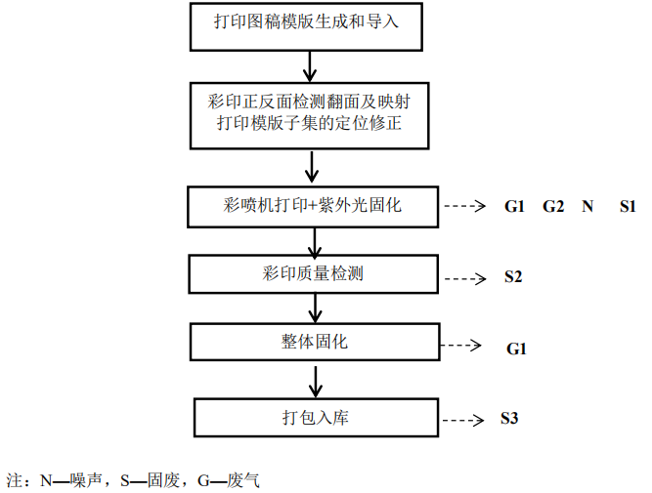
图3.7-1 项目工艺及产污节点流程图

彩喷工艺流程说明：
（1） 打印图稿模版生成和导入
通过打印建模软件将彩印图案的设计稿处理生成打印稿，形成打印模版并储存至打印控制存储器。设计图稿要根据相机定位采集的待打印硬币图像进行适当的修改；根据实际打印品的色彩，适当调节图稿色彩。
此工序为人工电脑操作，无污染产生。
（2） 彩印正反面检测翻面及映射及打印模版子集的定位修正
对金属币章的彩印面进行检测并统一翻面整理。根据图像采集装置获取的图像信息，通过计算获取每一枚实时输入金属币章的角度偏转数值以及坐标偏移的方向和大小。
根据预设的映射关系读取相应偏差角度的打印稿模版子集图像，从而进行坐标修正处理后的打印，此工序无污染物产生。
（3） 彩喷机打印+紫外光固化
对彩印图案区域分别进行印前处理（底油打印+紫外光固化）、底色打印（白色打印+紫外光固化）、K色打印，C色打印，M色打印，Y色打印，紫外光固化以及功能打印（光油打印+紫外光固化）。彩喷使用的是UV固化油墨，在紫外线能量的作用下，引发剂吸收一定波长的光子，激发到激发态，完成分子交联聚合，在极短的时间内固化成膜。本工序无调配、烘干工序。该过程会产生少量彩喷废气G1，主要污染因子为非甲烷总烃。彩喷机喷头使用抹布沾染清洗剂进行定期擦拭清洁，会产生擦拭废气G2。油墨的使用会产生沾染化学品的废化学品包装物S1。
（4） 彩印质量检测
对最终的彩印成品质量进行检测，该过程会产生不合格品S2。
（5） 整体固化
检测合格后对彩印面进行整体紫外光固化并输出彩印成品，该过程会产生少量彩喷废气G1，主要污染因子为非甲烷总烃。
（6） 打包入库
对彩印成品进行打包入库，该过程会产生废包装材料S3。
其他产污节点：废气处理装置会产生废活性炭S4。

3.8 项目变动情况
一、对本项目建设环评要求环保设施与实际建设情况对照
表3.8-1 环评要求环保设施与实际建设情况对照
类别 | 项目 | 环评报告中治理措施 | 数量 | 验收标准 | 实际建设情况
废气 | 彩喷、擦拭、存储非甲烷总烃 | 彩喷机设置在专用密封罩中，为全封闭设计，每5台彩喷机设置在1个密闭罩；危废间、油墨存储间全封闭设计，废气经密封收集，和彩喷工艺废气共同经活性炭吸附处理，处理后由1根22m高排气筒排放。 | 1套 | 《印刷业挥发性有机物排放标准》（DB21/3161-2019）  《挥发性有机物无组织排放标准》（GB37822-2019） | 已落实
噪声 | 隔声降噪减震系统 | 基础减振、墙壁隔声 | — | 符合《工业企业厂界环境噪声排放标准》中2类、4类 | 已落实
固废 | 包装材料 | 集中收集，由废品回收站回收再利用 | — | 有序处置 | 已落实
 | 不合格品 | 销毁后返厂家 |  | 有序处置 | 已落实
 | 废油墨桶、废活性炭、废擦拭抹布、废油墨、废喷头清洗剂 | 暂存于危废暂存间，统一交由有资质单位处理 | — | 交由阜新环发废弃物处置有限公司处理。 | 已落实

二、对本项目环评批文提出的具体要求与实际落实情况对照表。
表3.8-2 项目环评批复意见落实情况一览表
编号 | 环评批复要求防治措施 | 落实情况 | 是否符合
1 | 1、严格落实废气污染防治保护措施  项目采用能量固化油墨，油墨VOCS的含量应不超过10%；项目10台彩喷机生产及喷头清洗过程产生的废气，采用全封闭设计的专用密封罩收集，经两级活性炭装置处理后，由22米高的排气筒排放；危废暂存间及原料库产生的废气经废气收集系统收集后，经以上同一套活性炭装置处理后排放。项目产生的废气排放应满足《印刷业挥发性有机物排放标准》（DB21/3161-2019）中的排放限值要求；厂区内无组织排放浓度满足《挥发性有机物无组织排放标准》（GB37822-2019）标准限值要求。 | 油墨VOCS的含量不超过10%，彩喷废气专用密封罩收集，经一套两级串联活性炭吸附装置处理，危废暂存间及原料库产生的废气经一套两级串联活性炭吸附装置处理，两股废气汇集在一起，由1根22m高排气筒有组织排放。已落实提出的环保措施，根据监测报告满足相应排放标准 | 符合
2 | 2、严格落实噪声污染防治保护措施  项目应选用低噪声设备，通过合理布局，经减振、隔声等措施降低噪声对周围环境的影响。厂界噪声排放执行《工业企业厂界环境噪声排放标准》（GB12348-2008）中2、4a类标准要求。 | 已低噪声设备、密闭罩等措施，根据监测结果满足排放标准要求。 | 符合
3 | 3、严格落实防止固体废物污染环境措施  固体废物必须按照国家和地方有关规定进行分类收集和处置。废墨盒、废油墨、废喷头清洗剂、废活性炭为危险废物，暂存于新建的危险废物暂存间内，定期委托具备处理资质的单位处置。危险废物暂存及处置执行《危险废物贮存污染控制标准》（GB18597-2001）及2013年修改单的要求；废包装、不合格品为一般工业固废，废包装收集后外售，不合格品销毁返厂。 | 固体废物进行分类收集和处置，危险废物暂存于新建的危险废物暂存间内，定期交由阜新环发废弃物处置有限公司处理。废包装、不合格品一般工业固废，废包装收集后外售，不合格品销毁返厂。已新建危废暂存间，所有固废有序处理。 | 符合

三、污染影响类建设项目重大变动清单明细。
序号 | 类别 | 内容 | 本项目情况 | 是否属于重大变动
1 | 性质 | 建设项目开发、使用功能发生变化的。 | 本项目使用功能未发生变化 | 不属于
2 | 规模 | 生产、处置或储存能力增大30%及以上的。 | 本项目生产能力未发生变化 | 不属于
3 |  | 生产、处置或储存能力增大，导致废水第一类污染物排放量增加的。 | 本项目无生产及生活污水产生 | 不属于
4 |  | 位于环境质量不达标区的建设项目生产、处置或储存能力增大，导致相应污染物排放量增加的(细颗粒物不达标区，相应污染物为二氧化硫、氮氧化物、可吸入颗粒物、挥发性有机物；臭氧不达标区，相应污染物为氮氧化物、挥发性有机物；其他大气、水污染物因子不达标区，相应污染物为超标污染因子)；位于达标区的建设项目生产、处置或储存能力增大，导致污染物排放量增加10%及以上的。 | 本项目生产规模没有变化，环保措施与环评批复相同，污染物排放量未增加 | 不属于
5 | 地点 | 重新选址；在原厂址附近调整(包括总平面布置变化)导致环境防护距高范围变化且新增敏感点的。 | 本项目厂址内车间位置未发生变化 | 不属于
6 | 生产工艺 | 新增产品品种或生产工艺(含主要生产装置、设备及配套设施)、主要原辅材料、燃料变化,导致以下情形之一：  （1）新增排放污染物种类的(毒性、挥发性降低的除外)；  （2）位于环境质量不达标区的建设项目相应污染物排放量增加的；  （3）废水第一类污染物排放量增加的；  （4）其他污染物排放量增加10%及以上的。 | 本项目未新增产品品种。 | 不属于
7 |  | 物料运输、装卸、贮存方式变化，导致大气污染物无组织排放量增加10%及以上的。 | 本项目物料运输、装卸、贮存方式未发生变化 | 不属于
8 | 环境保护措施 | 废气、废水污染防治措施变化，导致第6条中所列情形之一（废气无组织排放改为有组织排放、污染防治措施强化或改进的除外）或大气污染物无组织排放量增加10%及以上的。 | 本项目废气、废水污染防治措施无变化 | 不属于
9 |  | 新增废水直接排放口；废水由间接排放改为直接排放；废水直接排放口位置变化，导致不利环境影响加重的。 | 本项目仍旧依托厂内污水站处理后排入污水处理厂进行处理 | 不属于
10 |  | 新增废气主要排放口(废气无组织排放改为有组织排放的除外)；主要排放口排气筒高度降低10%及以上的。 | 本项目未新增废气主要排放口 | 不属于
11 |  | 噪声、土壤或地下水污染防治措施变化，导致不利环境影响加重的。 | 本项目噪声、地下水、土壤污染防治措施未发生变化 | 不属于
12 |  | 固体废物利用处置方式由委托外单位利用处置改为自行利用处置的(自行利用处置设施单独开展环境影响评价的除外)固体废物自行处置方式变化，导致不利环境影响加重的 | 本项目实际固废利用处置方式与环评基本一致（废墨盒、废油墨、废喷头清洗剂、废活性炭等运至阜新环发废弃物处置有限公司处理。 | 不属于
13 |  | 事故废水暂存能力或拦截设施变化导致环境风险防范能力弱化或降低的。 | 本项目无事故废水产生 | 不属于

该项目的主要建设内容、生产工艺、原辅材料、产能等实际建设内容和原环评、及批复基本一致，该项目无重大变更。

4 环境保护设施

4.1 污染物治理/处置设施

4.1.1 废气
本项目使用的彩喷油墨中含有挥发份，在打印、固化工序中会产生挥发性有机废气，主要污染因子为非甲烷总烃。
彩喷机设置在专用密封罩中，为全封闭设计，每5台彩喷机设置在1个密闭罩，共有两个密闭罩收集有机废气，经过1套两级串联活性炭吸附装置处理；危废间、油墨存储间全封闭设计，其废气收集后经1套两级串联活性炭吸附装置处理，两股废气经过各自处理措施处理后统一由1根22m高排气筒有组织排放。在采取一系列治理措施后，本项目非甲烷总烃排放量满足《印刷业挥发性有机物排放标准》（DB21/3161-2019）、《挥发性有机物无组织排放控制标准》（GB37822-2019）。废气排放口设计参数见下表所示。

表4.1-1 排气筒参数表
编号 | 名称 | 排气筒底部中心坐标 |  | 排气筒高度/m | 排气筒出口内径/m
 |  | 东经 | 北纬
P1 | 彩喷、擦拭、存储 | 123.473° | 41.797° | 22 | 0.6

4.1.2 废水
本项目生产不使用也不产生废水，因本项目生产工人由公司统一调配，本项目实施前后，该企业生产人员数量无变化，因此，项目实施前后，全厂职工生活废水(水质和水量)的产生、排放量不发生变化。
本次验收时不涉及废水。

4.1.3 噪声
本项目运营期间主要噪声为生产设备运行产生的噪声，噪声值大约为75~80dB（A）。为降低该项目噪声对环境的影响，企业采取如下降噪措施：①对高噪声设备设置减振基座。②加强设备的维护，确保设备处于良好的运转状态，杜绝因设备不正常运转产生的高噪声现象。
本项目运营后采取低噪声设备、安装减震基座等措施并经距离衰减后厂界噪声排放能达到《工业企业厂界环境噪声排放标准》（GB12348-2008）中2类及4类标准，项目产生的噪声对声环境的影响不大。本项目噪声源设计参数见下表所示。

表4.1-2 主要设备产生噪声情况及防治措施
设备名称 | 声压级[dB(A)] | 数量 | 噪声特性 | 防治措施 | 位置
彩喷机 | 75 | 10台 | 连续 | 隔声、减振 | 生产车间内
配套风机 | 80 | 4台 | 连续 | 隔声、减振 | 生产车间内

4.1.4 固废
项目产生的固体废弃物包括一般废弃物和危险废物。一般废弃物主要是废包装材料等，收集后送回收单位处理。废油墨桶、废活性炭、废擦拭抹布、废油墨、废清洗剂由有资质单位处理。危废暂存间为新建，位于厂房内。本项目固体废物经分类妥善处理后，不产生二次污染，对周围环境影响较小。本项目固废产生量设计参数见下表所示。
表4.1-3 固体废物产生情况
序号 | 名称 | 类别 | 代码 | 产生量 | 调试期产生量 | 产生工序 | 产废周期 | 危险特性 | 防治措施
1 | 废墨盒 | HW49 | 900-041-49 | 1.5t/a | 0.005t | 生产 | 2年 | T/In | 托盘，危废间
2 | 废活性炭 | HW49 | 900-041-49 | 3.3t/a | 0 | 环保设施 | 3年 | T/In | 托盘，危废间
3 | 废擦拭抹布 | HW49 | 900-041-49 | 0.1t/a | 0.001t | 设备保养 | 3年 | T/In | 托盘，危废间
4 | 废油墨 | HW12 | 900-299-12 | 0.3t/a | 0.001t | 生产 | 2年 | T | 防渗托盘，危废间
5 | 废喷头清洗剂 | HW06 | 900-404-06 | 0.1t/a | 0 | 生产 | 2年 | T/I | 防渗托盘，危废间

4.2 其他环境保护设施

4.2.1 环境风险防范设施
已采取以下环境风险防范措施；
①合理安排生产，尽可能减少厂内风险物质贮存量；
②按要求对仓库、危废间等进行地面防渗，并定期维护。
③制定定期巡视检查制度，建立风险物质入库、出库记录台账，加强监督管理，尽可能杜绝泄漏事故的发生。

4.2.2 其他
企业已对排污口进行规范化。

4.3 环保设施投资及“三同时”落实情况
（1） 环保设施投资情况
项目环评阶段预计总投资4000万元，项目环保投资主要为运营期环保设施的投资，预计投资额为15万元，占总投资的0.38%。实际项目总投资4200万元，环保投资为18万元，占总投资的0.43%。详见下表。
表4.2-1 环保投资 单位：万元
项目 | 内容 | 预计投资（万元） | 实际投资（万元）
废气处理 | 彩喷机设置在专用密封罩中，为全封闭设计，每5台彩喷机设置在1个密闭罩，经1套两级串联活性炭吸附装置处理；危废间、油墨存储间全封闭设计，废气经1套两级串联活性炭吸附装置处理，两股废气汇集在一起由1根22m高排气筒排放。 | 10 | 12
噪声处理 | 隔声、减振措施 | 1 | 1
固废处理 | 危废暂存间 | 4 | 5
合计 |  | 15 | 18
（2） “三同时”落实情况
项目环保设施设计、施工均有建设单位完成，环保设施及“三同时”验收情况见下表4.2-2。
表4.2-2 项目环保设施及“三同时”验收情况
类型 | 污染源 | 污染因子 | 污染防治措施 | 治理效果 | 实际落实情况
废气治理 | 彩喷、擦拭、存储 | 非甲烷总烃 | 彩喷机设置在专用密封罩中，为全封闭设计，每5台彩喷机设置在1个密闭罩；危废间、油墨存储间全封闭设计，废气经密封收集，和彩喷工艺废气共同经活性炭吸附处理，处理后由1根22m高排气筒排放。 | 满足《印刷业挥发性有机物排放标准》（DB21/3161-2019）  《挥发性有机物无组织排放标准》（GB37822-2019） | 彩喷机设置在专用密封罩中，为全封闭设计，每5台彩喷机设置在1个密闭罩，经一套两级串联活性炭吸附装置处理；危废间、油墨存储间全封闭设计，废气经密封收集，经1套两级串联活性炭吸附装置处理，两股废气汇集在一起由1根22m高排气筒排放。
噪声治理 | 生产设备 | 噪声 | 隔声、减振措施 | 满足《工业企业厂界环境噪声排放标准》（GB12348-2008）中的2、4类标准 | 已落实
固废治理 | 一般固废 | 包装材料 | 集中收集，由废品回收站回收再利用 | 集中收集，由废品回收站回收再利用 | 已落实
 |  | 不合格品 | 销毁后返厂家 | 销毁后返厂家 | 已落实
 | 危险废物 | 废油墨桶、废活性炭、废擦拭抹布、废油墨、废喷头清洗剂 | 暂存于新建危废暂存间，定期由有资质单位处理 | 暂存于新建危废暂存间，定期由阜新环发废弃物处置有限公司处理。 | 已落实

5 建设项目环境影响报告表的主要结论与建议及审批部门决定

5.1 环境影响报告表的主要结论与建议
一、结论
沈阳造币有限公司位于辽宁省沈阳市大东区大东路138号。拟投资4200万元，利用现有厂房、购置生产设备，新建彩喷机十台购置建设项目。项目建成后可年产铜合金纪念币1亿枚。
1、产业政策相符性结论
根据《产业结构调整指导目录（2019年本）》，本项目不属于产业政策中的鼓励类、限制类和淘汰类，为允许类。
2、项目选址合理性分析
本项目位于沈阳市大东区大东路138号，在沈阳造币有限公司现有材料库改造进行钞票处理中心建设，房屋用途为厂房，交通便利、水电通信等基础设施齐全，在污染物达标排放状况下，项目正常运营对周围大气环境、水环境、声环境影响较小。
综合分析，该项目的选址合理可行。
3、环境现状结论
大气基本污染物环境质量现状引用《2019年沈阳市环境公报》中数据及结论。根据监测数据，沈阳市2019年度空气质量公告中PM10年平均质量浓度及日平均第95百分位数质量浓度、PM2.5年平均质量浓度及日平均第95百分位数质量浓度均不达标，因此沈阳市为环境空气质量不达标区。
根据对项目所在区域环境空气质量的监测数据，非甲烷总烃满足《大气污染物综合排放标准详解》中的限值要求。
项目厂界噪声满足国家《声环境质量标准》（GB3096-2008）中的2、4a类标准。
根据对项目厂址及周边监测结果表明，基本因子满足《土壤环境质量建设用地土壤污染风险管控标准》（GB36600-2018）限值要求。
4、项目运营期污染物排放结论
（1）废气
彩喷机设置在专用密封罩中，为全封闭设计，每5台彩喷机设置在1个密闭罩；危废间、油墨存储间全封闭设计，废气经密封收集，和彩喷工艺废气共同经活性炭吸附处理，处理后由1根22m高排气筒排放。项目废气不会对周围大气环境造成明显不利影响。
（2）废水
该项目营运后不产生废水。
（3）噪声
本项目运营期间主要噪声为生产设备运行产生的噪声，噪声值大约为75~80dB（A）。为降低该项目噪声对环境的影响，企业应采取如下降噪措施：①对高噪声设备设置减振基座，并加隔音板。②加强设备的维护，确保设备处于良好的运转状态，杜绝因设备不正常运转产生的高噪声现象。本项目运营后采取低噪声设备、安装隔音板等措施并经距离衰减后厂界噪声排放能达到《工业企业厂界环境噪声排放标准》（GB12348-2008）中2类及4类标准，项目产生的噪声对声环境的影响不大。
（4）固体废物
项目产生的固体废弃物包括一般废弃物和危险废物。一般废弃物主要是废包装材料等，收集后送回收单位处理。废油墨桶、废活性炭、废擦拭抹布、废油墨、废清洗剂由有资质单位处理，本项目固体废物经分类妥善处理后，不产生二次污染，对周围环境影响较小。
5、总量控制结论
根据《辽宁省环境保护厅关于贯彻执行环保部建设项目主要污染物排放总量指标审核及管理暂行办法的通知》（辽环发【2015】17号），本项目彩喷、擦拭、原料存储、危废存储均涉及VOCs（非甲烷总烃）的产生。根据工程分析可知，本项目新增VOCs总量为0.283t/a。根据现状分析，全厂已削减VOCs总量7.5t/a，因此本项目不新增总量。
二、建议
①加强企业内部环境管理。
②建议在清洁生产、循环经济方面深挖潜力，增强企业的综合实力。
综上所述，该建设项目符合国家当前的产业政策，选址合理，建成后各污染物均可得到有效治理，对周围环境影响较小；本评价认为如果该工程严格执行本报告表提出的各项污染防治措施，加强环境管理，环境污染可得到有效控制，从环保角度分析，项目可行。

5.2 审批部门审批决定
沈环大东审字[2020]057号
关于对沈阳造币有限公司彩喷机十台购置建设项目环境影响报告表的批复

沈阳造币有限公司：
你单位关于《沈阳造币有限公司彩喷机十台购置建设项目环境影响报告表》收悉，经研究，批复如下：
一、建设项目的主要建设内容：
沈阳造币有限公司厂址位于沈阳市大东区大东路138号，主要产品包括流通硬币、普通纪念币、金银纪念币，全厂年产硬币75亿枚。本项目利用厂区现有厂房，新建彩喷生产线10条，开展纪念币的彩色喷印业务，年产量1亿枚。本项目投资4000万元，其中环保投资15万元。本项目共需员工20人，内部调配，不新增，年工作250天，双班制，每班8小时。项目供水、供电依托现有设施；项目冬季采用沈阳市第二热力供暖公司集中供热。
在全面落实报告表提出的各项防治生态破坏和环境污染措施的前提下，工程建筑对环境的不利影响能够得到缓解和控制。我局原则同意该项目环境影响报告书中所列建设项目的性质、规模、地点以及拟采取的环境保护措施。
二、项目建设主要环境影响
1、水环境影响
项目不新增员工，无生产废水及生活污水的产生。
2、大气环境影响
项目的废气主要为彩喷、擦拭、原料库存储、危险废物存储工序中产生的非甲烷总烃。
3、声环境影响
项目运营期的噪声主要来源于生产设备。
4、固体废物对环境的影响
项目运营期产生的固体废物主要为废包装、不合格品、废墨盒、废油墨、废喷头清洗剂、废活性炭等。
三、减缓项目建设环境影响的主要措施
1、严格落实废气污染防治保护措施
项目采用能量固化油墨，油墨VOC_{S}的含量应不超过10%；项目10台彩喷机生产及喷头清洗过程产生的废气，采用全封闭设计的专用密封罩收集，经两级活性炭装置处理后，由22米高的排气筒排放；危废暂存间及原料库产生的废气经废气收集系统收集后，经以上同一套活性炭装置处理后排放。项目产生的废气排放应满足《印刷业挥发性有机物排放标准》（DB21/3161-2019）中的排放限值要求；厂区内无组织排放浓度满足《挥发性有机物无组织排放标准》（GB37822-2019）标准限值要求。
2、严格落实噪声污染防治保护措施
项目应选用低噪声设备，通过合理布局，经减振、隔声等措施降低噪声对周围环境的影响。厂界噪声排放执行《工业企业厂界环境噪声排放标准》（GB12348-2008）中2、4a类标准要求。
4、严格落实防止固体废物污染环境措施
固体废物必须按照国家和地方有关规定进行分类收集和处置。废墨盒、废油墨、废喷头清洗剂、废活性炭为危险废物，暂存于新建的危险废物暂存间内，定期委托具备处理资质的单位处置。危险废物暂存及处置执行《危险废物贮存污染控制标准》（GB18597-2001）及2013年修改单的要求；废包装、不合格品为一般工业固废，废包装收集后外售，不合格品销毁返厂。
四、环境影响报告表经批准后，该项目的性质、规模、地点、生产工艺和环境保护措施发生重大变动，且可能导致环境影响显著变化（特别是不利环境影响加重）的，应当重新报批该项目环境影响报告表。如出现信访问题，建设单位要协调解决信访问题。
五、项目建设必须严格执行配套的环境保护设施与主体工程同时设计、同时施工、同时投产使用的环境保护“三同时”制度。项目建成后，须按规定程序实施竣工环境保护验收。
六、沈阳市大东生态环境分局负责该项目的环境保护监督管理工作。

二0二0年十一月五日

6 验收执行标准

6.1 污染物排放标准

6.1.1 废气
本项目大气污染物主要为彩喷、擦拭、原料库存储、危险废物存储工序中产生的非甲烷总烃，执行《印刷业挥发性有机物排放标准》（DB21/3161-2019）排放标准；厂区内无组织排放的非甲烷总烃执行《挥发性有机物无组织排放标准》（GB37822-2019）特别限值要求。详情见下表。
表6.1-1 废气排放标准
类别 | 污染物 | 最高允许排放浓度 | 最高允许排放速率 | 厂界监控点浓度限值 | 标准来源
彩喷、擦拭、危废存储、原料库存储工序 | 非甲烷总烃 | 50 mg/m³ | 1.5kg/h | 2.0 mg/m³ | 《印刷业挥发性有机物排放标准》（DB21/3161-2019）
厂区内 | 非甲烷总烃 | 6 mg/m³（监控点处1h平均浓度值） |  |  | 《挥发性有机物无组织排放标准》（GB37822-2019）
 |  | 20 mg/m³（监控点处任意一次浓度值）

6.1.2 噪声
运营期厂界噪声执行《工业企业厂界环境噪声排放标准》（GB12348-2008）2类、4类标准限值要求，详见下表。
表6.1-2 工业企业厂界环境噪声排放标准
类别 | 监控点位置 | 标准值dB(A)
 |  | 昼间 | 夜间
2类 | 厂区东、西、北侧 | 60 | 50
4类 | 厂区南侧 | 70 | 55

6.1.3 固体废物
一般工业固体废物执行《一般工业固体废物贮存和填埋污染控制标准》(GB18599-2020）；
危险废物厂内贮存执行《危险废物贮存污染控制标准》（GB18597－2001）及国家污染物控制标准修改单（环境保护部公告，2013年第36号）

6.2 总量控制指标
本项目不新增员工；彩喷、擦拭、原料存储、危废存储均涉及VOCs（非甲烷总烃）的产生，本项目新增VOCs总量为0.283t/a，全厂已削减VOCs总量7.5t/a。因此本项目不新增总量，总量指标来源于厂内调剂。
根据《沈阳造币有限公司彩喷机十台购置建设项目环境影响报告表》，本项目无总量控制指标。

7 验收监测内容

7.1 废气
1、有组织废气监测
①监测点位：排气筒进、出口各设1个有组织废气监测点位；
②监测因子：非甲烷总烃；
③监测频次：连续监测2天，每天取样3次。
表7.1-1 项目废气有组织排放监测布点
序号 | 位置 | 监测点位 | 监测项目 | 监测频次
1 | 排气筒 | 进、出口 | 非甲烷总烃 | 连续监测2天，每天3次
2、无组织废气监测
①监测点位：沈阳造币有限公司厂界外上风向2-50m设一个监测点位，厂界下风向2-50m设置3个监测点位，厂内厂房外设置1个检测点位。
②监测因子：非甲烷总烃；同时记录天气状况、风向、风速、气温、湿度、大气压等气象参数；
③监测频次：在生产工况负荷率大于或等于75%情况下，连续监测2天，每天取样3次。
表7.1-2 项目废气无组织排放监测布点
序号 |  | 废气来源 | 监测点位 | 监测因子 | 监测频次
1 | 无组织 |  | 厂界上风向1 | 非甲烷总烃 | 监测2天，3次/天
2 | 无组织 |  | 厂界下风向2 |  | 监测2天，3次/天
3 | 无组织 |  | 厂界下风向3 |  | 监测2天，3次/天
4 | 无组织 |  | 厂界下风向4 |  | 监测2天，3次/天
5 | 无组织 |  | 厂房外 |  | 监测2天，3次/天

7.2 噪声监测
①监测点位：四周厂界各设1个噪声监测点。
②监测频次：在生产工况负荷率大于或等于75%情况下，连续监测2天，每天昼夜各1次。
表7.1-3 噪声监测内容
监测内容 | 监测点位 | 监测项目 | 监测频次
厂界噪声 | 项目东侧边界 | 边界噪声 | 连续监测2天，每天昼、夜间各监测1个次
 | 项目南侧边界 | 边界噪声
 | 项目西侧边界 | 边界噪声
 | 项目北侧边界 | 边界噪声
敏感点 | 民强小区 | 环境噪声

8 质量保证和质量控制

8.1 监测分析方法和监测仪器
表8.1-1 检测项目及分析方法依据
序号 | 检测项目 | 方法标准 | 主要仪器设备 | 检出限
1 | 非甲烷总烃（无组织） | 环境空气 总烃、甲烷和非甲烷总烃的测定  直接进样-气相色谱法 HJ 604-2017 | 气相色谱仪  GC-L96 | 0.07mg/m³
2 | 非甲烷总烃  （有组织） | 固定污染源废气 总烃、甲烷和非甲烷总烃的测定  气相色谱法 HJ 38-2017 | 气相色谱仪  GC-L96 | 0.07mg/m³
3 | 工业企业厂界环境噪声 | 工业企业厂界环境噪声排放标准  GB 12348-2008 | 多功能声级计  AWA6228+ | —

8.2 人员能力
项目监测人员均经过考核并持有上岗证。

8.3 质量保证和质量控制
本次验收监测期间，严格执行了《建设单位自行监测技术指南总则》（HJ819-2017）中相关要求。
合理布设监测点位，保证各监测点位布设的科学性和可比性。
本次监测采样及样品分析均严格按照相关规范等要求进行，实施全程序质量控制。
沈阳市绿橙环境监测有限公司于2021年7月21日~22日进行了现场验收监测，形成《检测报告》（报告编号：SYLC20210511）。
监测分析方法采用国家颁布标准（或推荐）分析方法，监测人员经考核并持有合格证书，所有监测仪器经计量部门检定并在有效期内。监测数据严格实行三级审核制度。

8.3.1 气体监测分析过程中的质量保证和质量控制
排气筒废气监测按《固定污染源排气中颗粒物测定与气态污染物采样方法》（GB/T16157-1996）的有关要求执行。采样位置选择在垂直管段，避开烟道弯头和断面急剧变化的部位。采样位置设置在距弯头、阀门、变径管下游方向不小于6倍直径处，和距上述部件上游方向不小于3倍直径处。
气态污染物采样：吸收瓶或吸附管与采样管的连接。连接管尽可能短，吸收瓶或吸附管尽量靠近采样管出口处，当吸收液温度较高而对吸附效率有影响时，将吸收瓶放入冷水槽中冷却。进行漏气试验：关上采样管出口三通阀，打开抽气泵抽气，使真空压力表负压上升到13KPa，关闭抽气泵一侧阀门，压力计压力在1min内下降未超过0.15KPa。采样操作：接通采样管路，调节采样流量至所需流量进行采样，采样期间保持流量恒定，波动不大于±10%。每个样品采样时间一般不少于10min。
VOCs使用多层吸附剂的吸附采样管，流量为20~50ml/min，采集20min。当废气温度较高，含湿量大于2%时，将吸附采样管冷却后采样。
无组织废气监测按《大气污染物无组织排放监测技术导则》（HJ/T55-2000）的规定进行。选择不利于污染物扩散和稀释的条件下进行采样。在单位周界外设点，在排放源下风向设点，采样口的高度为1.5m。共设置监控点2个。现场采样之前进行风向、风速测定，在采样过程中重复2次。采样过程中未发生风向有明显变化的情况。采取连续1h采样计平均值。

8.3.2 噪声监测分析过程中的质量保证和质量控制
噪声监测按《工业企业厂界环境噪声排放标准》（GB12348-2008）中的要求与规定进行全过程质量控制，监测期间无雨雪、无雷电天气，风速小于5m/s。声级计测量前后均进行校准。噪声仪在检测前后均使用声校准器进行声校准，前、后示值偏差小于0.5dB，符合相关规定的要求。

9 验收监测结果

9.1 生产工况
该项目根据《中华人民共和国环境保护法》和《建设项目环境保护管理办法》的规定进行了环境影响评价，基本落实了环评以及环评批复的要求。基本做到了环保设施与主体工程同时设计，同时施工、同时投入生产。
企业生产、环保设施全部正常运行，生产负荷最低为90%，符合验收监测对生产负荷的要求。详情见下表。

表9.1-1 监测期间工况
监测日期 | 产品 | 环评设计消耗量 | 验收调试期消耗量 | 负荷
2021.07.21 | 对铜合金纪念币进行彩喷 | 40万枚/d | 36万枚/d | 90%
2021.07.22 |  | 40万枚/d | 36万枚/d | 92.5%

9.2 环境保护设施监测结果

9.2.1 废气
（1）有组织废气监测
验收期间，排气筒进出口废气监测结果如下表。

表9.2-1 有组织排放监测结果与评价表
设施名称/监测点位 | 项 目 | 单位 | 非甲烷总烃
 |  |  | 2021.07.21 |  |  | 2021.07.22 |  |  | 标准
 |  |  | 第一次 | 第二次 | 第三次 | 第一次 | 第二次 | 第三次
处理设施进口1# | 标干流量 | Nm³/h | 18191 | 18818 | 17503 | 18125 | 18095 | 17372 | /
 | 非甲烷总烃实测浓度 | mg/m³ | 10.6 | 11.4 | 10.1 | 11.1 | 11.4 | 10.9 | /
处理设施出口2# | 标干流量 | Nm³/h | 16854 | 17574 | 16122 | 16672 | 17639 | 16171 | /
 | 非甲烷总烃实测浓度 | mg/m³ | 0.74 | 0.85 | 0.80 | 0.78 | 0.81 | 0.82 | 50
 | 非甲烷总烃排放速率 | kg/h | 0.012 | 0.015 | 0.013 | 0.013 | 0.014 | 0.013 | 1.5
 | 平均处理效率 | % | 0.94 | 0.93 | 0.93 | 0.94 | 0.93 | 0.93 | /
 | 达标情况 | / | 达标 | 达标 | 达标 | 达标 | 达标 | 达标 | 达标
根据上表的结果，项目有组织排放的非甲烷总烃均已达到《印刷业挥发性有机物排放标准》（DB21/3161-2019）中的限值要求。活性炭处理装置的处理效率达到环评提出的70%要求。

（2）无组织废气监测
监测期间气象条件见下表。
表9.2-2 气象信息统计表
日期 | 天气情况 | 风速 | 风向 | 温度 | 大气压
2021.07.21 | 多云 | 1.0-2.0m/s | 西南 | 27-32℃ | 99.6-100.0kPa
2021.07.22 | 多云 | 1.5-2.5m/s | 西南 | 26-32℃ | 99.5-100.0kPa

验收期间，本项目厂界上、下风向及厂内废气无组织排放检测结果如下表。
表9.2-3 废气检测结果
监测日期 | 频次 | 上风向1 | 下风向2 | 下风向3 | 下风向4 | 厂区内
2021.07.21 | 第一次 | 0.16 | 0.41 | 0.52 | 0.38 | 0.57
 | 第二次 | 0.18 | 0.38 | 0.47 | 0.36 | 0.51
 | 第三次 | 0.21 | 0.41 | 0.50 | 0.37 | 0.54
下风向测点浓度最大值 |  |  |  |  | 0.52 | 0.57
2021.07.22 | 第一次 | 0.14 | 0.33 | 0.41 | 0.30 | 0.55
 | 第二次 | 0.17 | 0.38 | 0.45 | 0.33 | 0.60
 | 第三次 | 0.20 | 0.42 | 0.49 | 0.38 | 0.58
下风向测点浓度最大值 |  |  |  |  | 0.49 | 0.60

由上表9.2-3知，验收期间厂界上、下风向监测点的非甲烷总烃的最大浓度值为0.60mg/m³，满足《印刷业挥发性有机物排放标准》（DB21/3161-2019）中2.0mg/m³排放标准。厂区内最大浓度值为1.82mg/m³，满足《挥发性有机物无组织排放标准》（GB37822-2019）特别限值要求。

9.2.3 厂界噪声
验收期间四周厂界噪声排放情况如下表9.2-4。
表9.2-4 噪声检测结果 单位：dB（A）
检测项目 | 检测日期 | 昼夜 | 检测点位 | 检测结果 | 标准 | 达标情况
工业企业厂界环境噪声 | 2021.07.21 | 昼间 | 厂界东 | 56 | 60 | 达标
 |  |  | 厂界南 | 63 | 70 | 达标
 |  |  | 厂界西 | 56 | 60 | 达标
 |  |  | 厂界北 | 52 | 60 | 达标
 |  |  | 北侧居民区 | 51 | 55 | 达标
 |  | 夜间 | 厂界东 | 47 | 50 | 达标
 |  |  | 厂界南 | 50 | 55 | 达标
 |  |  | 厂界西 | 46 | 50 | 达标
 |  |  | 厂界北 | 44 | 50 | 达标
 |  |  | 北侧居民区 | 42 | 45 | 达标
 | 2021.07.22 | 昼间 | 厂界东 | 57 | 60 | 达标
 |  |  | 厂界南 | 63 | 70 | 达标
 |  |  | 厂界西 | 56 | 60 | 达标
 |  |  | 厂界北 | 53 | 60 | 达标
 |  |  | 北侧居民区 | 51 | 55 | 达标
 |  | 夜间 | 厂界东 | 46 | 50 | 达标
 |  |  | 厂界南 | 51 | 55 | 达标
 |  |  | 厂界西 | 46 | 50 | 达标
 |  |  | 厂界北 | 43 | 50 | 达标
 |  |  | 北侧居民区 | 42 | 45 | 达标

由上表可知，厂界东、西、北侧噪声符合《工业企业厂界环境噪声排放标准》（GB12348-2008）中的2类标准，南侧噪声符合4类标准。厂界噪声达标排放。
敏感点处噪声符合1类标准，对居民影响较小。

9.2.4 总量计算
本项目产生的VOCS活性炭处理处理后，根据监测结果处理措施出口2＃均值，计算本项目新增VOCs总量为：0.013kg/h×4000h/a=0.052t/a＜0.283t/a，0.052t/a占0.283t/a的18%。因此本项目新增VOCS总量小于环评报告中预测VOCS总量。

10 验收监测结论

10.1 环保设施调试运行效果
（1）废气
排气筒出口最大浓度为0.85mg/m³，速率为0.015kg/h，均满足《印刷业挥发性有机物排放标准》（DB21/3161-2019）排放标准。
平均去除效率为83.89%，满足环评提出的70%处理效率要求。
验收期间厂界上、下风向监测点的非甲烷总烃最大浓度值为0.86mg/m³，满足《印刷业挥发性有机物排放标准》（DB21/3161-2019）排放标准
厂界内最大浓度值3.24mg/m³，《挥发性有机物无组织排放标准》（GB37822-2019）特别限值要求。
（2）厂界噪声
厂界东、西、北侧噪声符合《工业企业厂界环境噪声排放标准》（GB12348-2008）中的2类标准，南侧噪声符合4类标准。厂界噪声达标排放。
敏感点处噪声符合1类标准，对居民影响较小。

10.2 工程建设对环境的影响
根据调查结果表明，沈阳造币有限公司彩喷机十台购置建设项目对周围环境影响较小，项目环境风险可控。

10.3 验收结论
沈阳造币有限公司彩喷机十台购置建设项目执行了环境影响评价和环境保护“三同时”制度，基本落实了环境影响报告表和环评批复提出的防治污染措施，配套建设了相应的环境保护设施并正常运行，污染物排放达到相应排放标准要求，具备了通过项目竣工环保验收的条件。
附图1 项目地理位置图

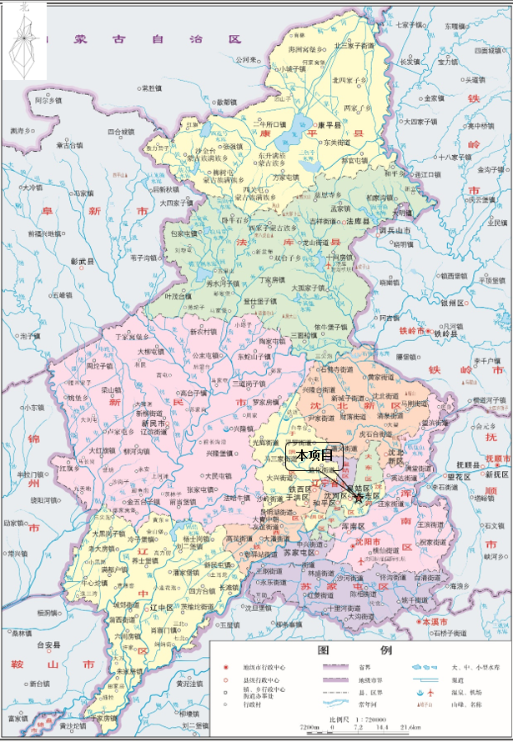
11 附图

附图1 项目地理位置图

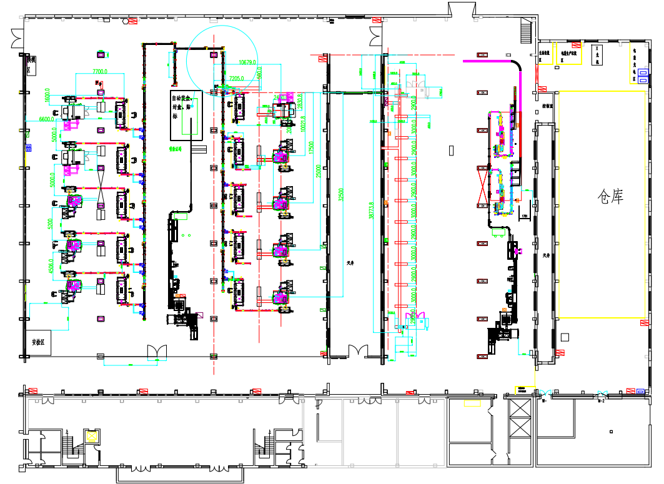
活性炭吸附装置
密闭罩、彩喷机
N

活性炭吸附装置
22m排气筒

油墨仓库+
危废暂存间

附图2 项目平面布置示意图
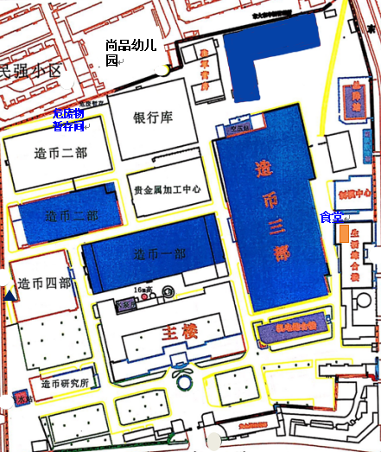

N
尚品幼儿园

本项目

图例

排气筒

厂区总排水口

附图3 厂区平面布置示意图
100m
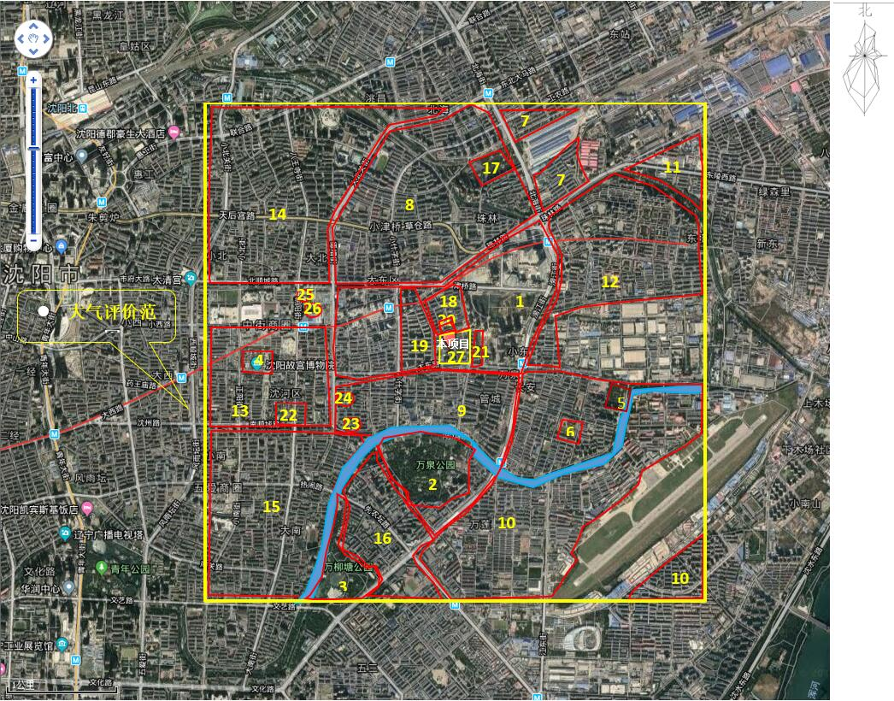

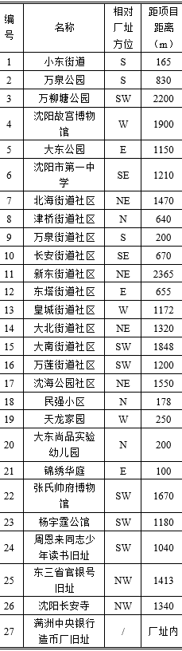

附图4 敏感目标示意图
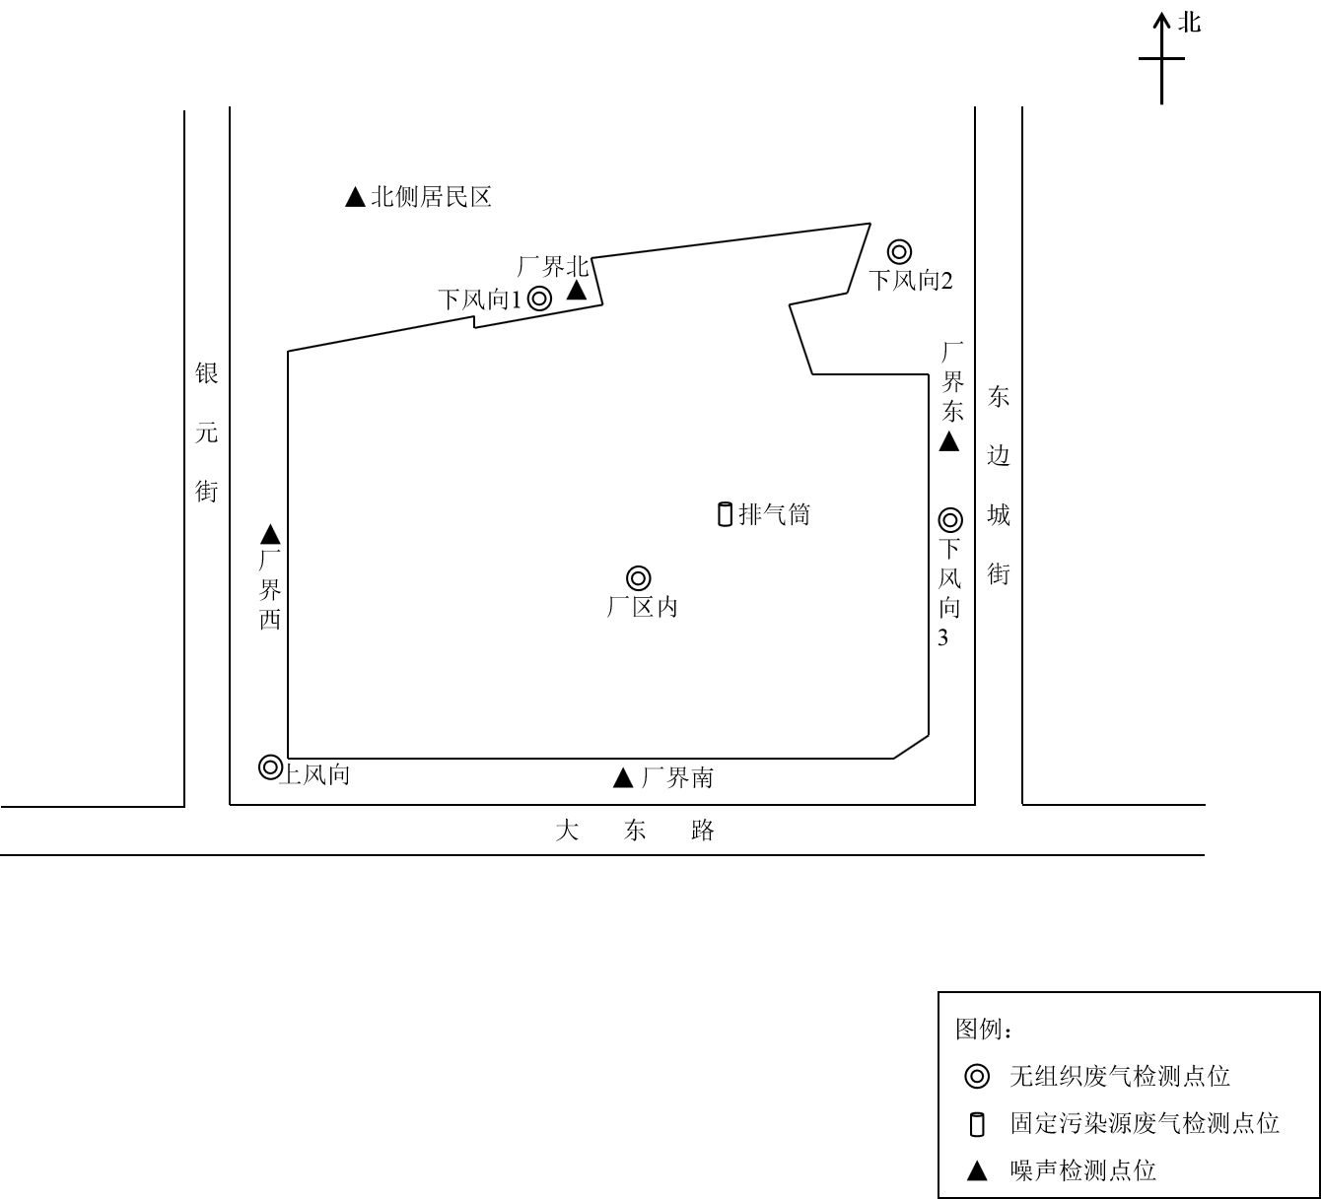

附图5 监测点位图

12 附件

12.1 营业执照
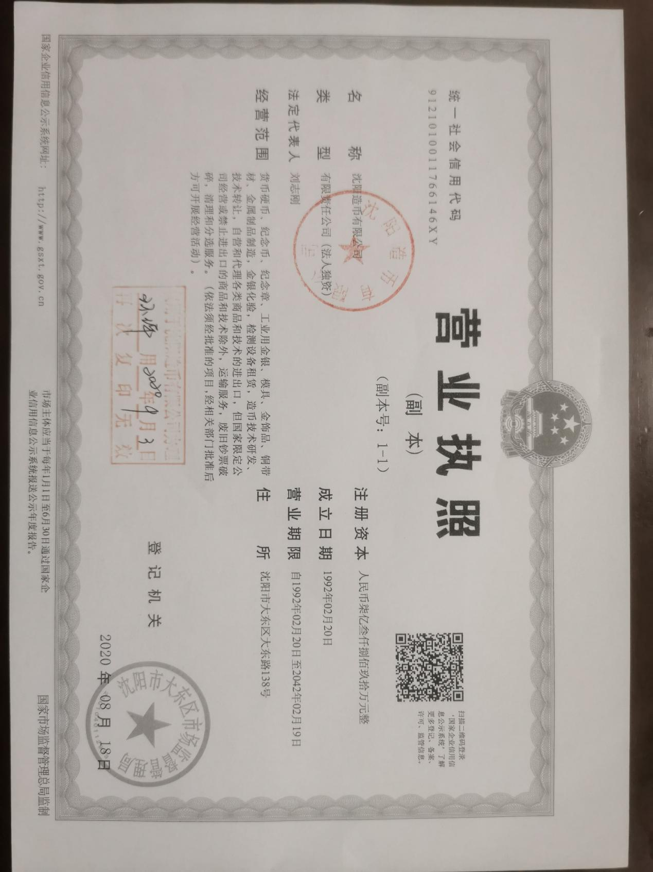

12.2 环评批复
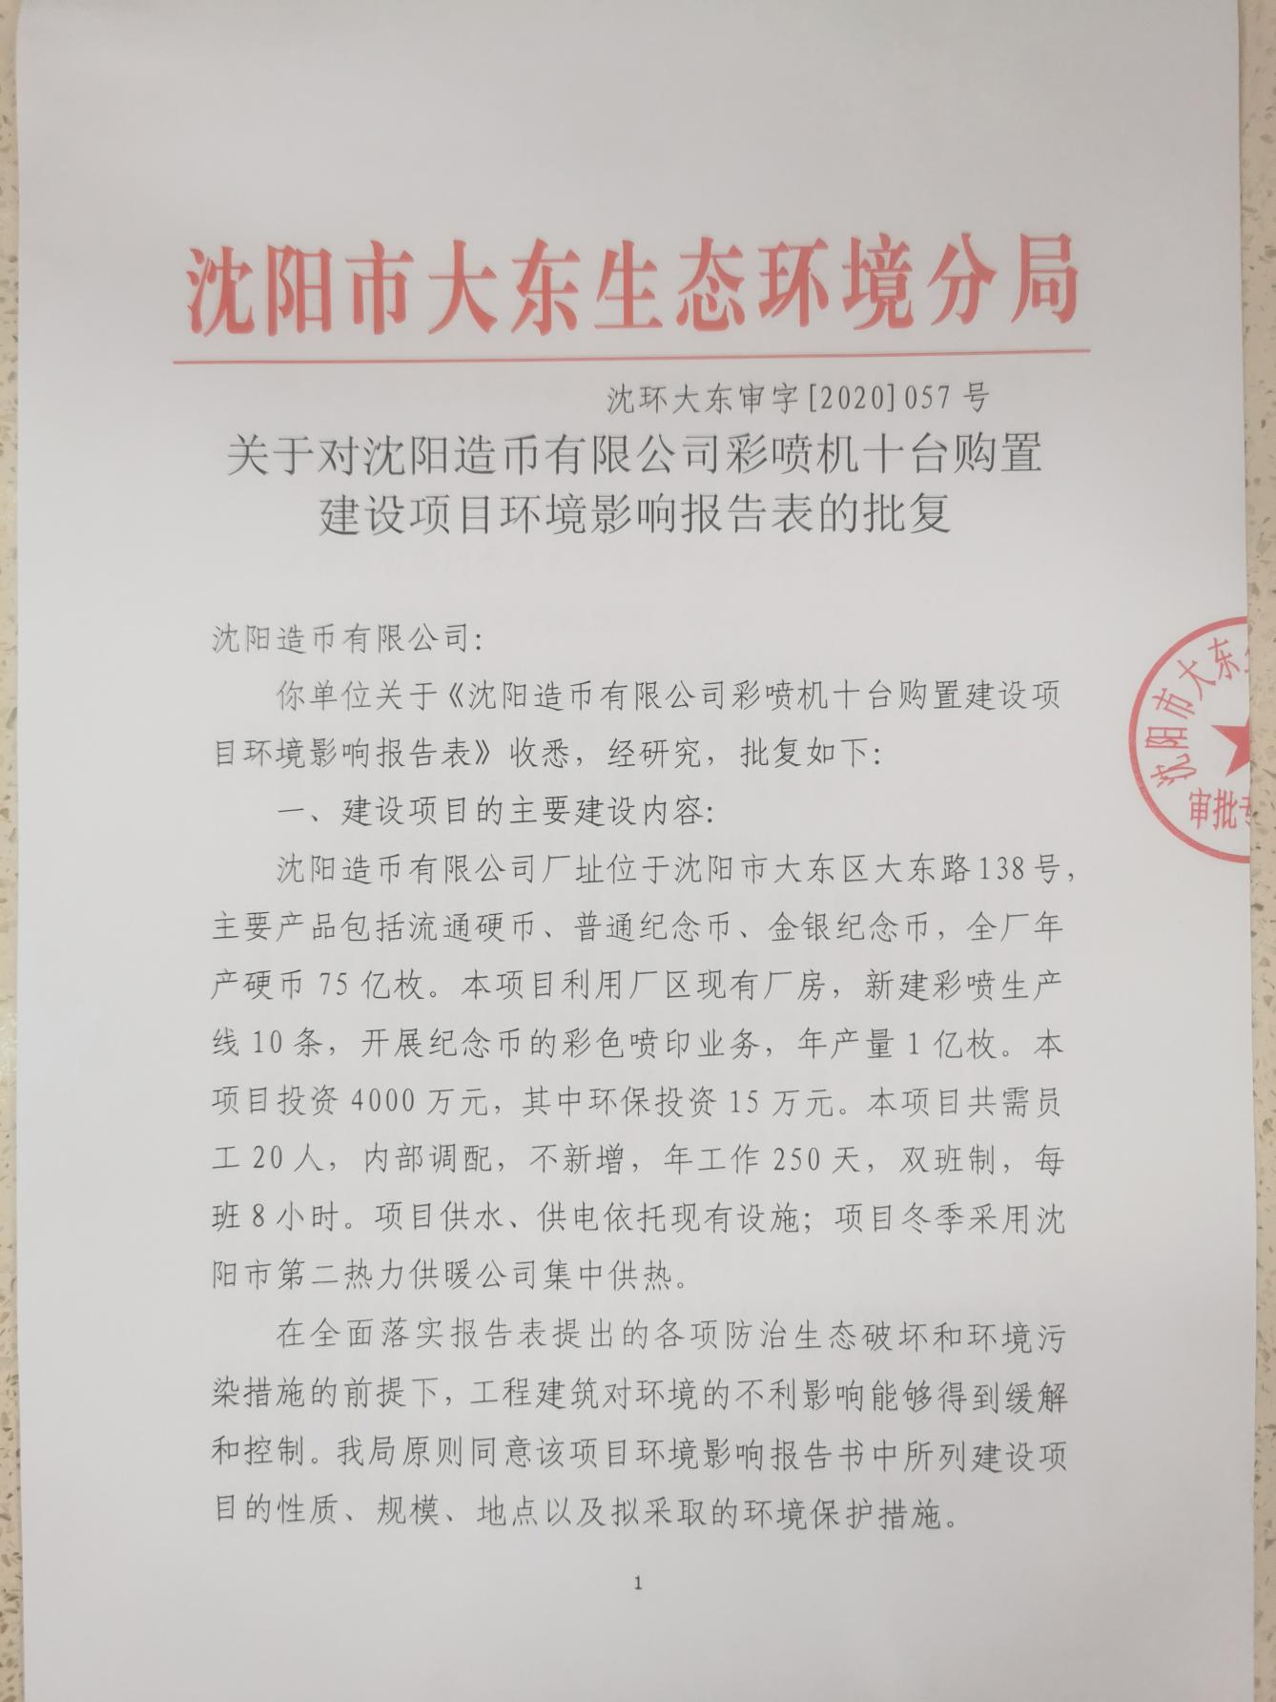

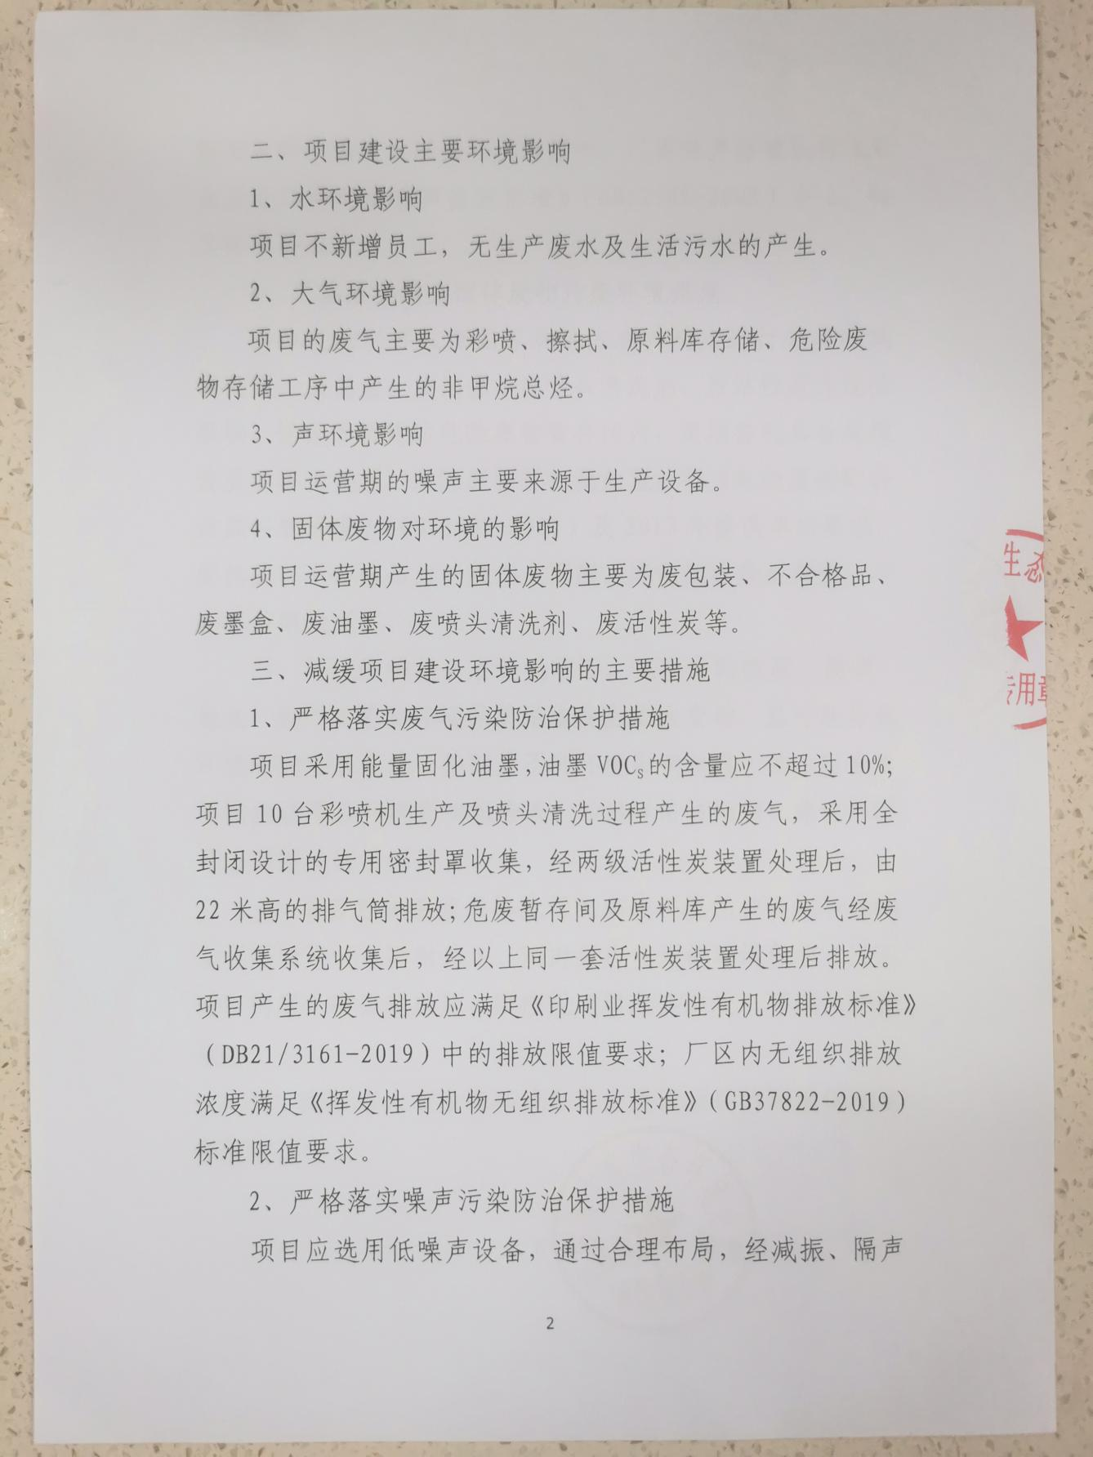

12.3 排污登记截图
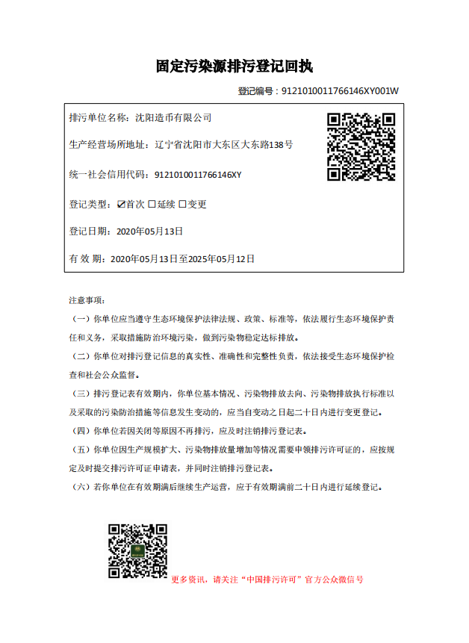

12.4 立项文件
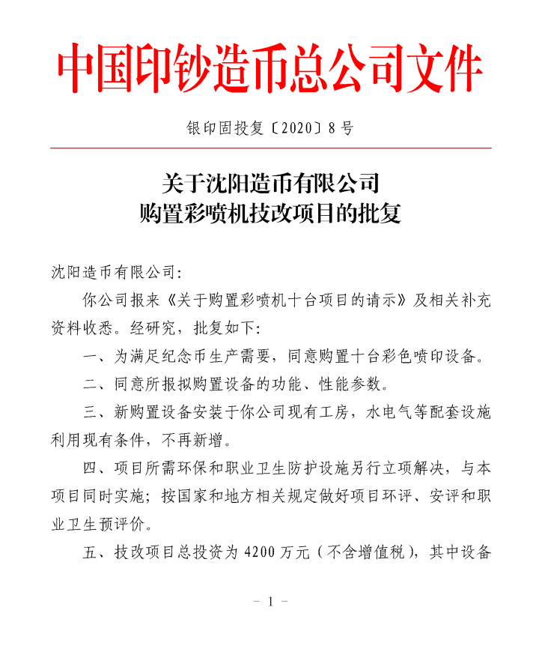

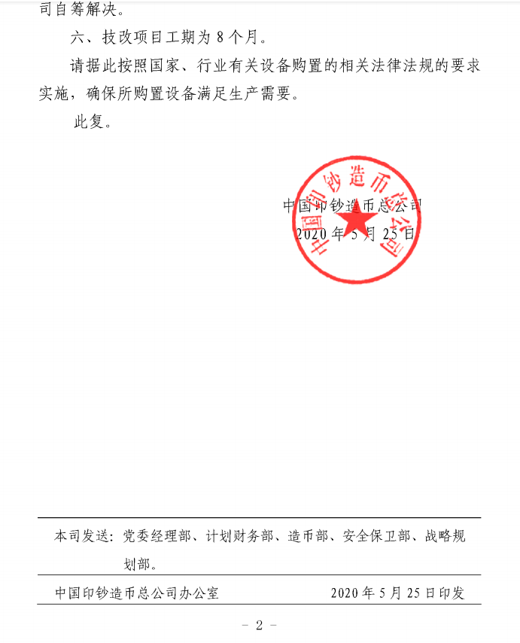

12.5 危废处理协议
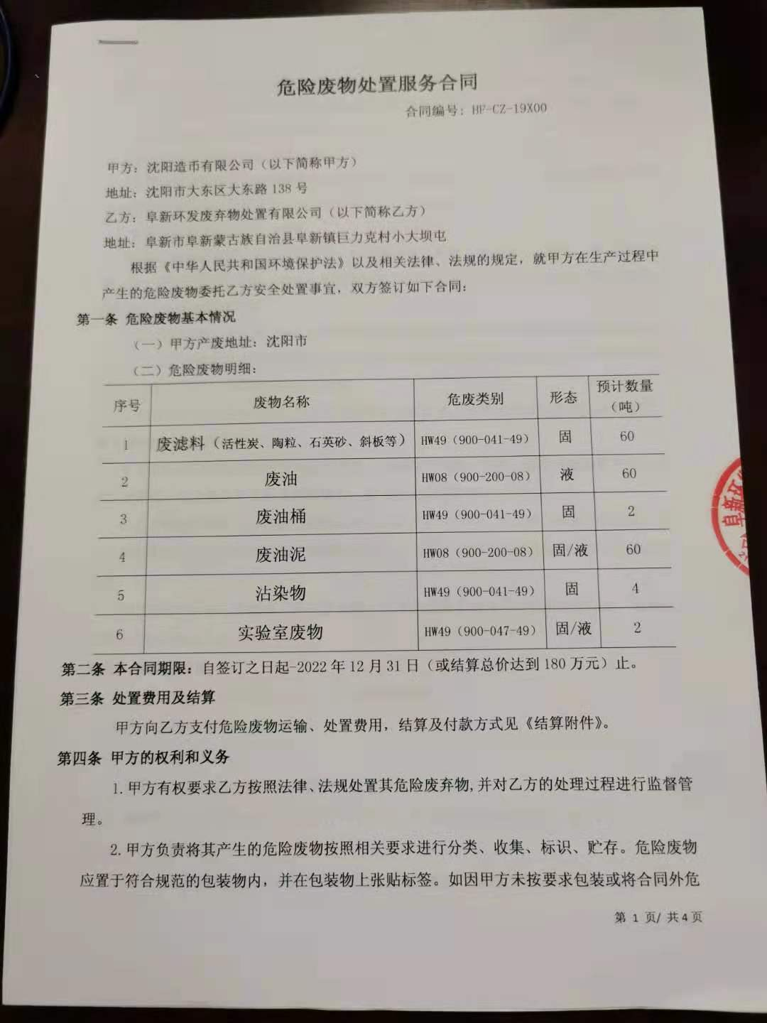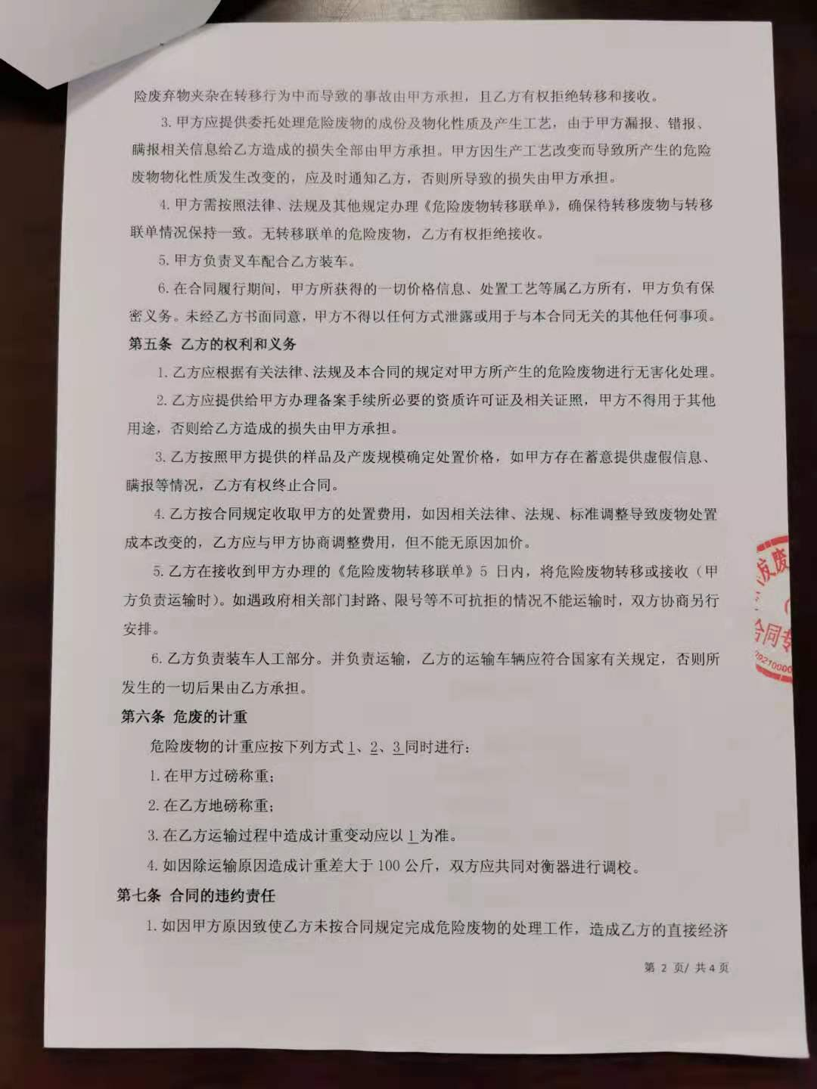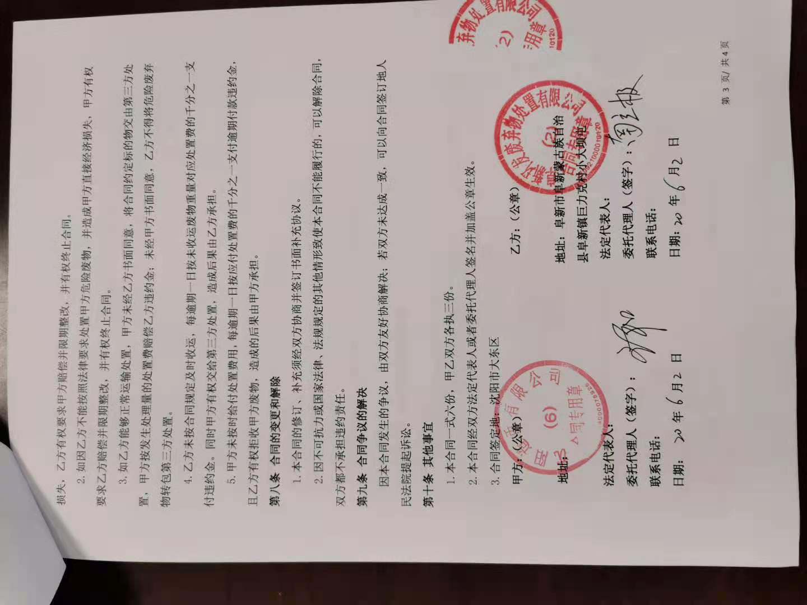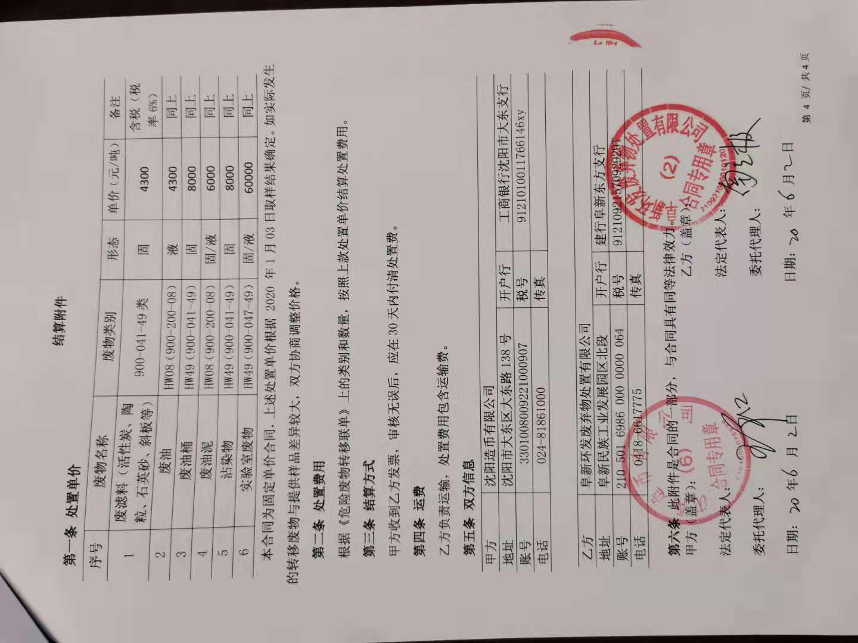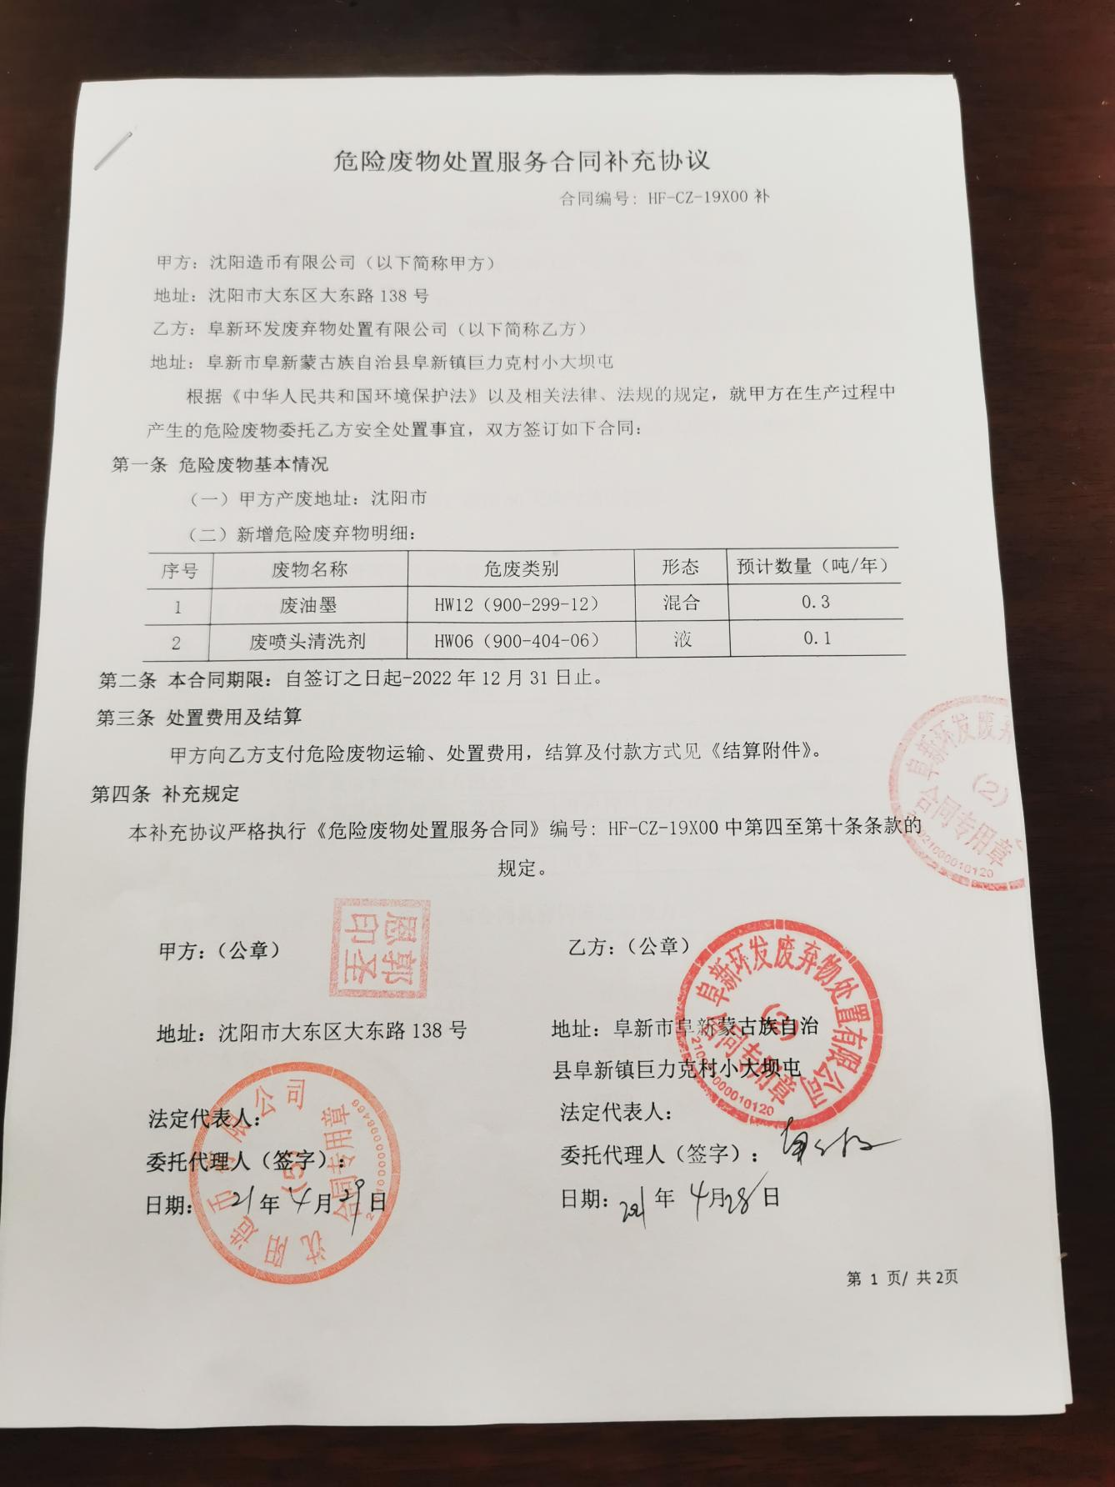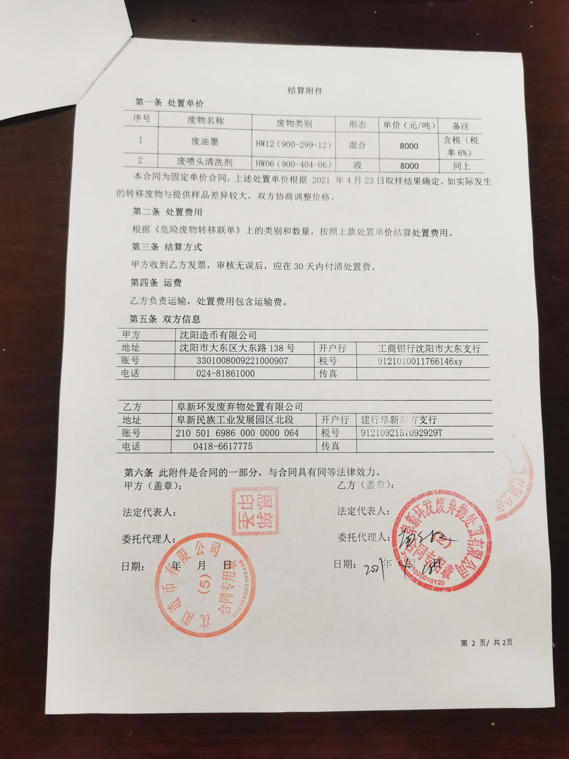

12.6 监测报告
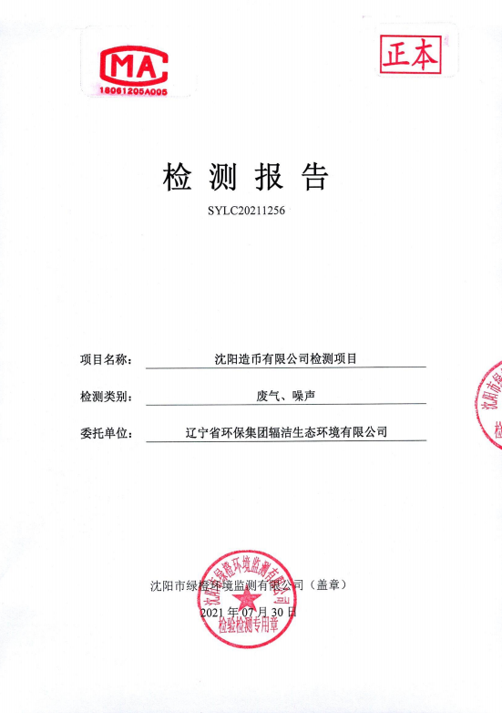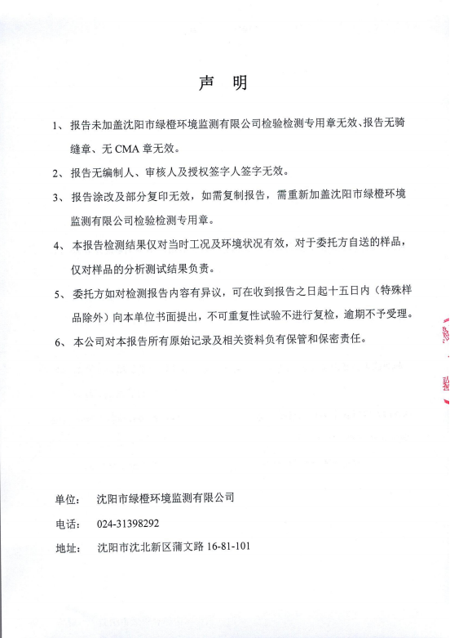
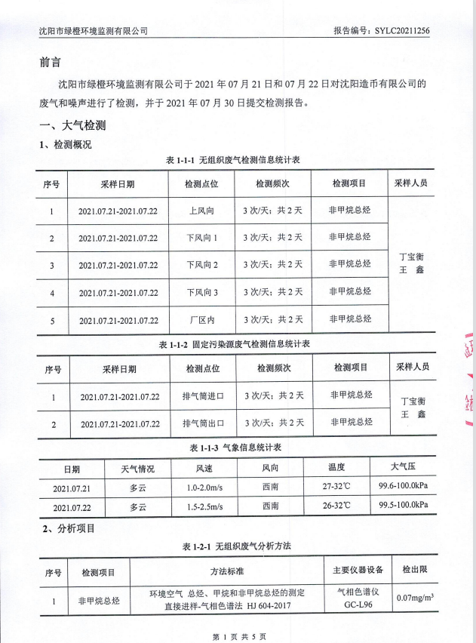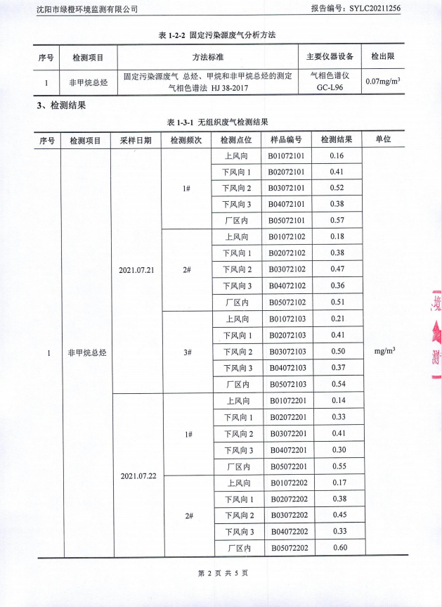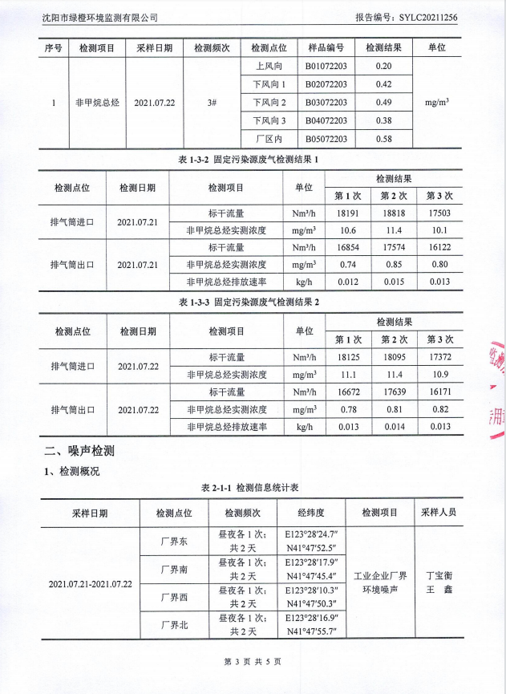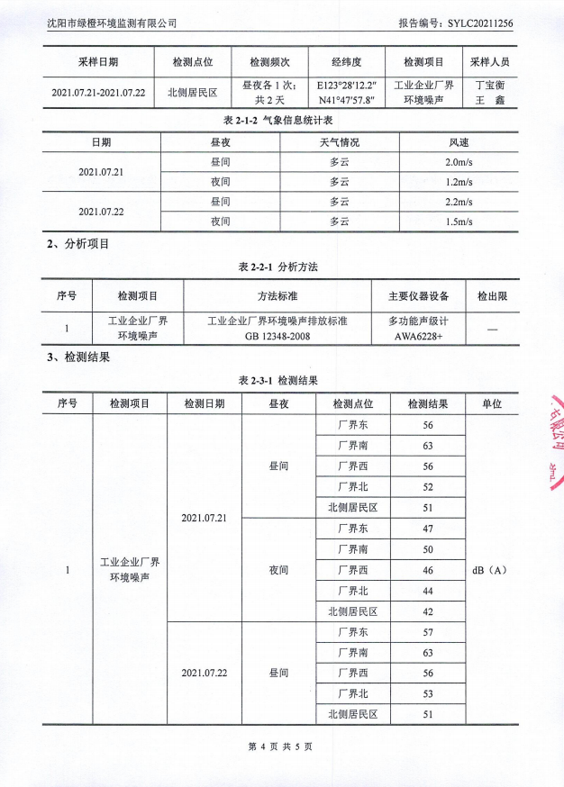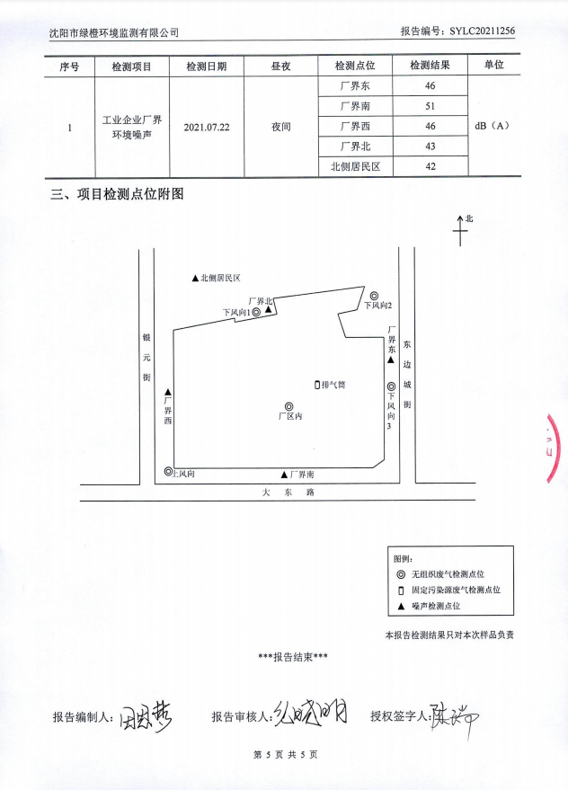

建设项目竣工环境保护“三同时”验收登记表
项目名称 |  | 沈阳造币有限公司彩喷机十台购置建设项目 |  |  |  |  | 项目代码 |  |  | - |  |  |  |  |  | 建设地点 |  |  | 辽宁省沈阳市大东区大东路138号
行业分类  （分类管理名录） |  | 十二、印刷和记录媒介复制业 |  |  |  |  |  |  |  | 建设性质 |  |  |  |  |  | 新建；改扩建；技术改造
设计生产能力 |  | 新建彩喷生产线10条，年产铜合金纪念币1亿枚 |  |  |  |  | 实际生产能力 |  |  | 新建彩喷生产线10条，年产铜合金纪念币1亿枚 |  |  |  |  |  | 环评单位 |  |  | 辽宁省环保集团辐洁生态环境有限公司
环评文件  审批机关 |  | 沈阳市大东环境分局 |  |  |  |  | 审批文号 |  |  | 沈环大东审字[2020]057号 |  |  |  |  |  | 环评文件类型 |  |  | 环境影响报告表
开工日期 |  | 2020年11月 |  |  |  |  | 竣工日期 |  |  | 2021年3月 |  |  |  |  |  | 排污许可证  申领时间 |  |  | /
环保设施设计单位 |  | / |  |  |  |  | 环保设施施工单位 |  |  | / |  |  |  |  |  | 本工程排污  许可证编号 |  |  | /
验收单位 |  | 辽宁省环保集团辐洁生态环境有限公司 |  |  |  |  | 环保设施监测单位 |  |  | 沈阳市绿橙环境监测有限公司 |  |  |  |  |  | 验收监测时工况 |  |  | 环保实施稳定运行
投资总概算  （万元） |  | 4200 |  |  |  |  | 环保投资概算  （万元） |  |  | 15 |  |  |  |  |  | 所占比例（%） |  |  | 0.36
实际总投资  （万元） |  | 4200 |  |  |  |  | 实际环保投资  （万元） |  |  | 18 |  |  |  |  |  | 所占比例（%） |  |  | 0.43
废水治理  （万元） |  | / | 废气治理  （万元） |  |  | 12 | 噪声治理  （万元） |  |  | 1 |  | 固废治理  （万元） |  | 5 |  | 绿化及生态（万元） |  |  | —— |  | 其他 |  | 0
新增废水处  理设施能力 |  | —— |  |  |  |  | 新增废气处  理设施能力 |  |  | —— |  |  |  |  |  | 年平均工作时间 |  |  | 2000
运营单位 |  | 沈阳造币有限公司 |  |  |  |  | 运营单位统  一信用代码 |  |  | 9121010011766146XY |  |  |  |  |  | 验收时间 |  |  | 2021年9月
污染物排放达标与总量控制 | 污染物 | 原 有  排放量  (1) |  | 本工程实际排放浓度  (2) | 本工程允许排放浓度  (3) |  |  | 本工程产生量  (4) | 本工程自身削减量(5) |  | 本工程实际排放量  (6) |  | 本工程核定排放量  (7) |  | 以新带老削减量  (8) |  | 全厂实际排放量(9) | 全厂核定排放量10) |  | 区域平衡替代削减量(11) |  | 排放增减量（12）
 | 废水 | - |  | - | - |  |  | - | - |  | - |  | - |  | - |  | - | - |  | - |  | -
 | 化学需氧量 | 14.197t/a |  | - | - |  |  | - | - |  | - |  | - |  | - |  | - | 14.197t/a |  | - |  | -
 | 氨氮 | 1.538t/a |  | - | - |  |  | - | - |  | - |  | - |  | - |  | - | 1.538t/a |  | - |  | -
 | 石油类 | - |  | - | - |  |  | - | - |  | - |  | - |  | - |  | - | - |  | - |  | -
 | 废气 | - |  | - | - |  |  | - | - |  | - |  | - |  | - |  | - | - |  | - |  | -
 | 二氧化硫 | - |  | - | - |  |  | - | - |  | - |  | - |  | - |  | - | - |  | - |  | -
 | 烟尘 | - |  | - | - |  |  | - | - |  | - |  | - |  | - |  | - | - |  | - |  | -
 | 工业粉尘 | 0.0612t/a |  | - | - |  |  | - | - |  | - |  | - |  | - |  | - | 0.0612t/a |  | - |  | -
 | 氮氧化物 | - |  | - | - |  |  | - | - |  | - |  | - |  | - |  | - | - |  | - |  | -
 | 工业固废 | - |  | - | - |  |  | - | - |  | - |  | - |  | - |  | - | - |  | - |  | -
 | 与项目有关的其他特征污染物 | - |  | - | - |  |  | - | - |  | - |  | - |  | - |  | - | - |  | - |  | -
注：1、排放增减量：（+）表示增加，（-）表示减少。2、（12）=（6）-（8）-（11），（9）=（4）（5）-（8）-（11）+（1）。3、计量单位：废水、固废：万吨/年；废气量：×10⁴标米³/年；废水中污染物浓度：毫克/升

